SESIÓN ORDINARIA N°0119-2026
Celebrada por el Concejo Municipal de Siquirres el día martes once de agosto del dos mil veintiséis en la Sala de Sesiones del Concejo Municipal de Siquirres “Plaza Sikiares”, a las diecisiete horas con quince minutos, contando con la siguiente asistencia y comprobación de quórum e inicio de sesión:
DIRECTORIO MUNICIPAL
Fracción
Sr. Freddy Badilla Barrantes Presidente PLN
Sra. Miriam Elena Hurtado Rodríguez Vicepresidenta PAREVA

REGIDORES(AS) PROPIETARIOS
Fracción
Sra. Yoxana Débora Stevenson Simpson PLN
Sra. Alexza Gricella Guzmán Carranza PNG
Sr. Álvaro Alejandro Portillo Luna PNR
Sra. Brenedeth Mc Lean Fuller INDEPENDIENTE
Sr. Freddy Antonio Villalta Guadamuz INDEPENDIENTE
REGIDORES(AS) SUPLENTE
Fracción
Sra. Lidieth Vega García PLN
Sra. Zeidy Sandi Méndez PNG
Sr. Roberto Fajardo Jiménez PNR
Sra. Jahaira Granados Ortiz PUSC
Sra. María Yorleny Camareno Álvarez PSD
Sra. Karren Damaris Pierre Morris PAREVA

SÍNDICOS(AS) PROPIETARIOS
Fracción Distrito
Sra. Dinia Patricia Hernández Abarca PLN Siquirres I
Sra. Marjorie Miranda Jiménez PLN Pacuarito II
Sra. Bernarda María González Chavarría PSD Florida III
Sra. Jaimee Johnson Black PLN Germania IV
Sra. Lavonne Yesenia Whittingham Channer PLN Cairo V
Sr. Alin Carballo Delgado PAREVA Reventazón VII

SÍNDICOS (AS) SUPLENTES
Fracción Distrito
Sr. José Antonio Enríquez García PLN Germania IV
Sr. Marlon Araya Williams PLN Cairo V
Sra. Yesenia Salazar Herrera PAREVA Reventazón VII

ALCALDE
Bach. Randal Black Reid Alcalde
MSc. Maureén Cash Araya Vicealcaldesa

SECRETARIA
MSc. Dinorah Cubillo Ortiz

AUSENTES
Sr. Álvaro Javier Alvarado Santana PLN
Sr. David Aarón Brenes Redondo PLN Alegría VI
Sr. Jeremías Matamoros Zarate PLN Siquirres I
Sr. Jazz Reynaldo Solís Thompson PLN Pacuarito II
Lic. Luis Fernando Delgado Duran Vicealcalde II

ASISTENTES POR INVITACIÓN

VISITANTES

ARTÍCULO I.
Lectura y aprobación del orden del día.
Se deja constancia que estando todos los señores (as) regidores(as) de acuerdo con el orden del día, el cual quedaría de la siguiente manera: ---------------------------------------------------------------
- Lectura y aprobación del orden del día.
- Oración inicial.
- Juramentaciones.
- Lectura y Aprobación de actas.
- Atención Especial.
- Asuntos de Presidencia.
- Correspondencia.
- Informes y Dictámenes de Comisiones.
- Mociones.
ARTÍCULO II.
Oración Inicial.
Se deja constancia que se realiza la oración inicial, para dar inicio a los demás puntos en la agenda del Concejo Municipal. ----------------------------------------------------------------------------------------
ARTÍCULO III.
Juramentación.
Presidente Badilla Barrantes: Procedió a llamar a los miembros de la Junta Educación Escuela Seis Amigos para su respectiva juramentación. ------------------------------------------------------------
Junta de Educación Escuela Seis Amigos
- Keila Adriana Alonso Corea Céd: 7 197 117
Se deja constancia que el Presidente Badilla Barrantes juramento a las anteriores personas como miembros de la Junta de Educación Escuela Seis Amigos. -----------------------------------------------
ARTÍCULO IV.
Lectura y aprobación de actas.
Presidente Badilla Barrantes: Pone en discusión la aprobación del Acta de la Sesión Ordinaria
N°0118-2026. ---------------------------------------------------------------------------------------------------
CON LAS SIGUIENTES ENMIENDAS SE APRUEBA EL ACTA DE LA SESIÓN
ORDINARIA N°0118-2026. ---------------------------------------------------------------------------------
ARTÍCULO V.
Atención Especial.
1.-Atención Especial al Lic. Oscar Alejandro Vallejos Pizarro/exposición la situación actual del cantón de Siquirres respecto a los delitos de homicidios y otras conductas delictivas. ---------------
Presidente Badilla Barrantes: Indica que se procede al artículo quinto, correspondiente a una atención especial, y brinda la bienvenida a los representantes del OIJ, quienes realizarán una presentación. Explica que, una vez concluida la exposición, se abrirá un espacio para preguntas y respuestas por parte de los integrantes del Concejo Municipal. Señala que, al tratarse de una atención especial, se dispone de una hora, de la cual 35 minutos serán destinados a la exposición y el tiempo restante a las preguntas. Finalmente, les da la bienvenida y pone el auditorio a su disposición. ------------------------------------------------------------------------------------------------------
Lic. Oscar Alejandro Vallejos Pizarro: Jefe interino del OIJ de Siquirres, presenta un análisis comparativo de la incidencia criminal en el cantón durante los años 2024, 2025 y 2026, acompañado por los funcionarios Óscar Gong y Alfaro Varela. Señala que, entre enero y agosto, se registraron 751 casos en 2024, 734 en 2025 y 602 en 2026, lo que evidencia una disminución considerable en la incidencia delictiva. Explica que la reducción se concentra principalmente en los delitos contra la propiedad, con 132 casos menos respecto del mismo período. Asimismo, aclara que las estadísticas se basan en denuncias presentadas directamente, ya sea de oficio o por las personas afectadas, por lo que la disminución podría estar relacionada tanto con una menor incidencia como con una reducción en la cantidad de denuncias. No obstante, destaca que el OIJ ha desarrollado un trabajo articulado con la Fuerza Pública, al cual atribuye parte de los resultados obtenidos. Detalla la incidencia delictiva, destacando los delitos contra la propiedad, con 1.506 casos, seguidos por estafas y otras defraudaciones, con 406 casos. Asimismo, reporta 246 delitos contra la vida, 208 contra la libertad, 105 delitos informáticos, 143 delitos contra la propiedad y 14 delitos contra los deberes de la función pública. -------------------------------------------------------
Presidente Badilla Barrantes: Informa que se realizará un receso de hasta cinco minutos con el propósito de solucionar el inconveniente presentado con la exposición. -------------------------------
Se deja constancia que el Presidente Badilla Barrantes da un receso por 5 minutos pasado el tiempo se reanuda la sesión. -------------------------------------------------------------------------------------------
Lic. Oscar Alejandro Vallejos Pizarro: Retoma la presentación y explica que, durante los períodos analizados, se registraron 1.506 denuncias por delitos contra la propiedad, 406 por estafas, 246 contra la vida, 208 contra la libertad y 185 delitos informáticos, además de otros delitos de menor incidencia. También señala que 79 casos ingresados finalmente no fueron considerados delitos. Posteriormente, presenta un mapa de calor utilizado para identificar la concentración del fenómeno criminal en el cantón de Siquirres. Indica que la mayor incidencia se concentra en el distrito central, mientras que otros casos se distribuyen en sectores como Reventazón, Cairo y La Francia. En cuanto al fenómeno de homicidios, señala que Siquirres mantiene una de las menores incidencias de la provincia de Limón, únicamente superado favorablemente por Talamanca. Sin embargo, advierte un repunte durante 2026: en 2024 se registraron 18 víctimas, en 2025 fueron 16 y, a agosto de 2026, ya se contabilizan 18 víctimas, igualando la cifra registrada durante todo el 2024, por lo que existe preocupación ante los meses restantes del año. Explica que la principal modalidad de homicidio en Siquirres corresponde a ajustes de cuentas vinculados al narcotráfico, principalmente por disputas territoriales o entre organizaciones rivales. Estos casos aumentaron de 3 en 2024, a 13 en 2025 y 14 en lo que va de 2026. También menciona homicidios relacionados con otros delitos, accidentes y un femicidio registrado en 2025, aclarando que en 2026 no se han presentado femicidios. En cuanto a la resolución de homicidios, señala que en 2024 se resolvieron 12 de 18 casos, mientras que tres continúan en investigación y dos no permitieron determinar al responsable. En 2025 se resolvieron cinco de 16 casos, quedando 11 pendientes; y en 2026 se han resuelto seis de 18, con 12 aún en investigación. Respecto a la lucha contra el narcotráfico, indica que la subdelegación tiene como meta realizar 36 casos anuales relacionados con venta de drogas. En 2024 se concretaron 32 casos, en 2025 fueron 34 y, a julio de 2026, se contabilizaban 15. Además, destaca un operativo de crimen organizado realizado el 21 de julio, que incluyó 37 allanamientos y la detención de 41 personas, relacionado con homicidios, venta de drogas e introducción de estupefacientes a centros penitenciarios. Seguidamente, informa que el OIJ identificó como imputadas a 700 personas en 2024, 691 en 2025 y 413 en 2026, de las cuales fueron detenidas 140, 201 y 133, respectivamente. Las acciones operativas aumentaron de 156 en 2024 a 214 en 2025 y 185 hasta agosto de 2026. En cuanto a allanamientos, se realizaron 62 en 2024, 70 en 2025 y 65 hasta agosto de 2026, por lo que se proyecta cerrar el año con aproximadamente 80 a 90 allanamientos. Concluye la presentación señalando que, aunque el OIJ de Siquirres dispone de información más amplia, el tema central solicitado corresponde al fenómeno de los homicidios. Destaca que Siquirres mantiene una de las menores incidencias de homicidios de la provincia, aunque durante 2026 se ha registrado un aumento considerable en comparación con años anteriores. Explica que el narcotráfico y el narcomenudeo continúan afectando al cantón, especialmente por las disputas territoriales entre organizaciones criminales. Señala que, aun cuando algunas estructuras son desarticuladas, existe una capacidad de reorganización y nuevos conflictos por el control de determinados sectores. Asimismo, menciona situaciones de violencia dentro de las propias organizaciones e incluso entre familiares, asociadas a la búsqueda de liderazgo y control territorial. Como parte de las acciones para enfrentar esta problemática, destaca el operativo realizado el 21 de julio, mediante el cual se detuvo a personas vinculadas con homicidios y otras actividades delictivas. Indica que entre los investigados se encuentran hombres, mujeres, menores de edad, personas privadas de libertad y funcionarios públicos, cuyos casos continúan bajo investigación y fueron puestos en conocimiento del Ministerio Público. Finalmente, manifiesta que el OIJ continuará trabajando para obtener nuevos resultados contra quienes participan en actividades relacionadas con venta de drogas, homicidios y delitos contra la propiedad, y agradece al Concejo Municipal por el espacio, dando paso a la etapa de consultas. -------------------------------------------
Presidente Badilla Barrantes: Agradece la exposición realizada y anuncia la apertura del período de consultas y comentarios, en el que podrán participar regidores propietarios y suplentes, así como síndicos y síndicas. Asimismo, dispone el levantamiento de la lista de participantes e inicia la ronda de intervenciones otorgando la palabra al regidor Freddy Antonio Villalta Guadamuz, con un tiempo máximo de tres minutos. ----------------------------------------------------------------------------------------
Regidor Villalta Guadamuz: Da la bienvenida a los funcionarios del OIJ y agradece la rendición de cuentas presentada ante el Concejo Municipal. Señala que, por razones de seguridad, existen aspectos sobre los cuales no es conveniente realizar consultas, pero plantea la necesidad de conocer si las estadísticas contemplan víctimas colaterales, especialmente aquellas afectadas por las disputas territoriales. Asimismo, propone aprovechar la coordinación existente con el ICE para gestionar la iluminación de sectores identificados como críticos en el mapa de incidencia delictiva. Solicita que, de ser necesario, la información sea remitida al presidente del Concejo Municipal para valorar la adopción de acuerdos y continuar con una mesa de trabajo orientada a mejorar la
seguridad en dichas zonas. ------------------------------------------------------------------------------------
Presidente Badilla Barrantes: Agradece al regidor Villalta Guadamuz por su participación y señala que se dará espacio para referirse a los planteamientos realizados por el regidor. ------------
Lic. Oscar Alejandro Vallejos Pizarro: Propone recopilar todas las preguntas de los integrantes del Concejo Municipal para responderlas de manera conjunta al finalizar la ronda de participaciones, aunque manifiesta su disposición para responderlas de inmediato si así lo consideran conveniente. ---------------------------------------------------------------------------------------
Presidente Badilla Barrantes: Concede el uso de la palabra a la regidora Miriam Elena Hurtado Rodríguez para que realice su participación. ---------------------------------------------------------------
Vicepresidente Hurtado Rodríguez: Agradece el informe presentado por el OIJ, destacando que permite tanto al Concejo Municipal como a la ciudadanía conocer la situación de seguridad del cantón. Resalta que, pese a los homicidios registrados durante los últimos meses, Siquirres mantiene uno de los índices más bajos de homicidios de la provincia. Asimismo, considera que estos resultados podrían reflejar avances en materia de educación y cultura ciudadana. Finalmente, felicita a los funcionarios por el operativo realizado el 21 de julio, mediante el cual se logró intervenir y detener a personas vinculadas con actividades delictivas, señalando que estas acciones contribuyen a proteger especialmente a los jóvenes del cantón. -----------------------------------------
Presidente Badilla Barrantes: Agradece la participación de la regidora Miriam Elena Hurtado Rodríguez y concede el uso de la palabra al regidor Álvaro Alejandro Portillo Luna, quien contará con un tiempo máximo de tres minutos para realizar su intervención. ----------------------------------
Regidor Portillo Luna: Agradece al OIJ y a la Fuerza Pública por los esfuerzos realizados para enfrentar la situación de seguridad en el cantón. Señala su preocupación por el aumento de homicidios, destacando que en 2026 ya se alcanzó la cifra registrada durante todo el 2024. Asimismo, consulta si el mapa de calor permite identificar los distritos con mayor concentración de delitos contra la propiedad y qué acciones podrían implementarse para contrarrestarlos. También plantea la importancia de determinar de qué manera la Municipalidad y el Concejo Municipal pueden apoyar el trabajo de las autoridades. Finalmente, manifiesta su preocupación por la percepción de inseguridad entre la población, señalando que en distintos medios y grupos comunitarios se expresa que Siquirres se encuentra cada vez más peligroso. Ante esta situación, solicita orientación sobre las medidas concretas que podrían impulsarse desde el gobierno local
para contribuir a mejorar la seguridad del cantón. ---------------------------------------------------------
Presidente Badilla Barrantes: Agradece la participación del regidor Portillo Luna y concede el uso de la palabra a la regidora Yoxana Débora Stevenson Simpson, quien contará con un tiempo máximo de tres minutos para realizar su intervención. ----------------------------------------------------
Regidora Stevenson Simpson: Agradece la presencia y el trabajo realizado por los funcionarios del OIJ, destacando el esfuerzo que desarrollan pese a las limitaciones presupuestarias. Señala que la exposición le permitió conocer con mayor claridad la labor que realizan en materia de seguridad. Asimismo, consulta sobre mensajes que circulan en el cantón de Siquirres, relacionados con posibles hechos delictivos, los cuales han generado preocupación y temor entre la población. Solicita conocer si el OIJ tiene información o se encuentra dando seguimiento a dicha situación, aun cuando algunos detalles no puedan ser divulgados por razones de seguridad. Finalmente, recalca la importancia de la información brindada, considerando las consecuencias que la criminalidad genera en las familias del cantón. ------------------------------------------------------------
Presidente Badilla Barrantes: Se suma a las felicitaciones del Concejo Municipal hacia los funcionarios del OIJ y destaca el alto riesgo que implica su labor, así como la importancia del trabajo coordinado con los diferentes cuerpos policiales para preservar la seguridad y tranquilidad de las comunidades. Desde su experiencia como director de escuela, reflexiona sobre la participación de algunos jóvenes en actividades delictivas y señala la importancia de fortalecer la formación integral, los valores y el acompañamiento familiar. Considera fundamental una mayor unión entre el hogar y el sistema educativo, enfatizando que los valores deben trabajarse de manera constante y vivencial desde edades tempranas. Finalmente, plantea como consulta si el OIJ dispone de un mapa o estadísticas sobre las edades de las personas que cometen delitos, con el propósito de conocer los grupos etarios más involucrados y comprender mejor la situación de la juventud del cantón. Concluye reiterando su reconocimiento al OIJ de Siquirres y al OIJ de Costa Rica, y da paso a la participación del alcalde. -----------------------------------------------------------------------
Alcalde Black Reid: Reconoce el trabajo realizado por los funcionarios del OIJ y destaca las limitaciones de personal y recursos que enfrentan para atender las necesidades de seguridad del cantón. Resalta especialmente el operativo realizado en julio, que implicó la investigación y ejecución de acciones en 37 lugares. Manifiesta su preocupación por el incremento de homicidios, particularmente entre personas jóvenes, pese a que Siquirres mantiene una incidencia inferior a la de otros cantones de la provincia de Limón. Señala que próximamente los alcaldes de la provincia sostendrán una reunión con el ministro de Seguridad, por lo que considera importante contar con información del OIJ, la Fuerza Pública y la Fiscalía para solicitar un refuerzo de personal y recursos para Siquirres y la provincia. Asimismo, menciona las dificultades existentes con las patrullas de Tránsito y Fuerza Pública y consulta si el OIJ enfrenta problemas similares con sus vehículos. Finalmente, sostiene que las instituciones públicas han descuidado aspectos fundamentales relacionados con la seguridad del cantón. ------------------------------------------------
Presidente Badilla Barrantes: Informa que se reanuda la sesión y concede nuevamente el uso de la palabra al señor alcalde, Randal Black, para que continúe con su intervención. -------------------
Alcalde Black Reid: Reconoce y felicita a los funcionarios del Poder Judicial, OIJ y Fuerza Pública por el trabajo que realizan en el cantón, pese a las limitaciones de recursos y herramientas. Solicita que le proporcionen información que pueda ser compartida, sin comprometer investigaciones, para llevarla a la próxima reunión de los alcaldes de la provincia de Limón con el ministro de Seguridad y gestionar mayor apoyo y recursos para Siquirres. Asimismo, señala que la inseguridad constituye un problema nacional y no exclusivo de Siquirres, por lo que considera necesario el respaldo del Gobierno Central a los gobiernos locales y cuerpos policiales. Cuestiona las publicaciones en redes sociales que presentan al cantón de manera negativa y generan una percepción exagerada de inseguridad, destacando que este tipo de mensajes también perjudica la imagen de la comunidad. El alcalde también hace un llamado a mantener una actitud más humana hacia las personas en condición de calle, recordando que son personas con familias y necesidades que merecen respeto. Finalmente, reitera su total apoyo al OIJ y a la Fuerza Pública, reconoce el riesgo que enfrentan diariamente en sus labores y manifiesta que tanto él como la comunidad los mantienen presentes en sus oraciones. -----------------------------------------------------------------------
Presidente Badilla Barrantes: Agradece la intervención del alcalde y señala que, con ello, finaliza la ronda de participaciones. Seguidamente, anuncia la apertura del espacio destinado a responder las consultas y evacuar las dudas planteadas por los integrantes del Concejo Municipal, y cede la palabra para iniciar dicha etapa. -------------------------------------------------------------------------------
Lic. Oscar Alejandro Vallejos Pizarro: Agradece los mensajes de reconocimiento y destaca el compromiso y sacrificio del personal del OIJ de Siquirres, señalando que muchos funcionarios realizan una labor prácticamente permanente, con importantes sacrificios familiares y personales, con el propósito de contribuir a la seguridad del cantón y del país. En respuesta a la consulta sobre víctimas colaterales de los homicidios, aclara que no se han registrado personas fallecidas, aunque sí se han presentado personas heridas que quedaron en medio de hechos violentos. En 2024 se contabilizaron cinco víctimas colaterales, entre ellas personas heridas durante un hecho ocurrido frente a un centro educativo en El Cairo. En 2025 se registraron cuatro personas heridas, mientras que, en 2026, hasta el momento, no se reportan víctimas colaterales. Responde a la consulta sobre los delitos contra la propiedad y señala que, aunque han disminuido respecto de 2024 y 2025, continúan representando un problema. Indica que la mayor incidencia de homicidios se concentra en el distrito de Siquirres, particularmente en el casco central. Como medida de apoyo desde el gobierno local, destaca la importancia de ampliar el sistema de cámaras de vigilancia, especialmente hacia el sector norte del casco central, San Martín y San Rafael, con el objetivo de fortalecer la seguridad del cantón. Asimismo, propone reforzar las acciones preventivas dirigidas a menores y jóvenes mediante visitas y campañas en centros educativos, procurando generar una relación más cercana entre la población estudiantil y los cuerpos policiales. Seguidamente, resalta que la coordinación entre el OIJ, la Fuerza Pública y la Policía Municipal ha permitido obtener buenos resultados y considera fundamental mantener y fortalecer esa comunicación y trabajo conjunto. --------------------------------------------------------------------------------------------------------
Lic. Óscar Gong: Señala que, aunque existe una disminución importante en los delitos contra la propiedad, se ha registrado un incremento en estafas, fraudes y timos, especialmente mediante llamadas telefónicas y redes sociales. Por ello, solicita el apoyo de los representantes de la comunidad para desarrollar campañas preventivas que adviertan a la ciudadanía que ninguna institución pública solicita información sensible, como números de cuenta, cédulas u otros datos personales. Asimismo, plantea la importancia de atender las zonas que presentan abandono social y urbano, debido a que factores como basura, desorden, edificaciones abandonadas y falta de iluminación pueden favorecer la incidencia delictiva. En este sentido, recomienda recuperar espacios públicos, mejorar la iluminación, intervenir edificaciones en abandono y fortalecer la presencia institucional. Finalmente, coincide en la necesidad de ampliar las cámaras de vigilancia y promover acciones coordinadas entre las instituciones para recuperar espacios deteriorados y devolverlos a la comunidad, como una estrategia de prevención y reducción de la delincuencia. --Lic. Oscar Alejandro Vallejos Pizarro: Complementa la recomendación sobre la prevención de fraudes y extorsiones mediante redes sociales, especialmente en plataformas de compraventa. Advierte que las personas suelen publicar datos sensibles, como números telefónicos y direcciones, al ofrecer artículos en línea, lo que puede ser aprovechado por delincuentes. Explica que algunos estafadores utilizan comprobantes de depósitos falsos para obtener productos y, cuando el vendedor detecta el fraude, pueden recurrir a amenazas y extorsiones, utilizando información pública sobre la persona y su familia. Por ello, recomienda evitar la exposición de datos personales al realizar ventas por internet. Seguidamente, solicita el apoyo de la Municipalidad, aprovechando su alcance hacia la comunidad, para desarrollar campañas de prevención que promuevan un uso más seguro de las redes sociales y reduzcan el riesgo de fraudes y extorsiones. Responde a la consulta sobre los mensajes que circulan en redes sociales con listas de personas supuestamente amenazadas de muerte. Explica que dichas listas circulan desde hace varios años y que algunas de las personas incluidas ya han sido asesinadas, por lo que el OIJ toma estas publicaciones con seriedad y les da seguimiento, debido a que pueden utilizarse para generar temor y demostrar un supuesto control de organizaciones criminales. Señala que, durante la investigación culminada el 21 de julio, el OIJ logró prevenir posibles homicidios y proteger aproximadamente a 10 personas que figuraban como posibles objetivos. Algunas aceptaron la protección y otras decidieron no hacerlo. Invita a las personas que aparezcan en dichas listas, así como a sus familiares, a comunicarse o acudir al OIJ para recibir orientación y asistencia. Asimismo, aclara que el OIJ trabaja de manera permanente, incluso con limitaciones de recursos, y realiza esfuerzos para proteger y resguardar los videos relacionados con hechos criminales, incorporándolos a los expedientes cuando corresponde. Rechaza que el OIJ divulgue este material con fines sensacionalistas y señala que, en ocasiones, los videos llegan a las redes sociales por otras vías, generando mayor temor entre la población. Seguidamente, hace un llamado a los administradores de páginas y comunicadores de redes sociales para que actúen con responsabilidad al difundir imágenes y videos de hechos violentos, priorizando el bienestar de las víctimas, sus familiares y la ciudadanía por encima de la búsqueda de visualizaciones o reacciones. Responde a la consulta sobre las edades de las personas vinculadas con actividades delictivas y señala que no dispone en ese momento de un desglose estadístico específico. Sin embargo, tomando como referencia el operativo del 21 de julio, indica que las edades de las personas involucradas oscilaron aproximadamente entre los 17 y los 71 años, incluyendo menores de edad, mujeres, hombres y adultos de diferentes rangos etarios. Explica que esta situación evidencia que la criminalidad no se concentra en un grupo de edad específico y que incluso existen organizaciones dirigidas por adultos que incorporan a menores de edad en actividades delictivas. Menciona como ejemplo el caso de dos hermanos involucrados en una disputa territorial, en la que uno asesinó al otro. Seguidamente, destaca la importancia de implementar acciones preventivas dirigidas a menores y jóvenes, con el propósito de evitar que se incorporen a estructuras criminales y favorecer que se desarrollen como personas de bien. Señala que, respecto a la consulta del alcalde sobre cómo apoyar la labor del OIJ, no puede proporcionar información específica sobre la cantidad de personal o recursos disponibles debido a la situación actual del país y a razones de seguridad. Reitera el compromiso del OIJ de Siquirres, en coordinación con la Fuerza Pública, para continuar trabajando en beneficio de la seguridad del cantón. Reconoce que se trata de una labor compleja y solicita comprensión y paciencia, ya que algunos casos requieren más tiempo para ser investigados y resueltos. Finalmente, destaca que varios homicidios han logrado avances importantes en su esclarecimiento y agradece al Concejo Municipal por el espacio y el apoyo brindado. --------------
Presidente Badilla Barrantes: Agradece a Óscar por la información brindada y señala que, debido a la importancia de los temas abordados, no hay objeciones para continuar con la participación. Seguidamente, concede un minuto al regidor Portillo Luna y anuncia que posteriormente se dará el uso de la palabra a la señora vicealcaldesa por un período de cinco minutos. -----------------------------------------------------------------------------------------------------------------------------
Regidor Portillo Luna: Consulta sobre la situación de los préstamos informales conocidos como “gota a gota” en el cantón de Siquirres. Solicita conocer las particularidades de esta modalidad delictiva en el cantón, las acciones que desarrolla el OIJ para combatirla y las medidas que podrían implementar el Concejo Municipal y el gobierno local para apoyar su prevención y combate. -----
Presidente Badilla Barrantes: Agradece la participación del regidor Portillo Luna y solicita a la señora vicealcaldesa que realice su intervención antes de proceder con la respuesta a la consulta relacionada con los préstamos “gota a gota”. Finalmente, le concede el uso de la palabra por un período de cinco minutos. -------------------------------------------------------------------------------------
Vicealcaldesa Cash Araya: Destaca la importancia de abordar la prevención de la criminalidad desde edades tempranas, mediante capacitaciones y acciones dirigidas a niños y jóvenes. Señala que el OIJ ya inició este trabajo en el circuito 06, con una actividad realizada en la escuela de Cairo, y que existe una programación para atender los tres circuitos educativos del cantón. Asimismo, resalta la articulación entre el OIJ, Fuerza Pública, Policía Municipal y otras instituciones, incluyendo el programa GREAT, orientado a prevenir la incorporación de jóvenes a pandillas y promover la toma de decisiones positivas. Finalmente, considera necesario gestionar mayores recursos de personal y equipo para el OIJ, la Fiscalía, Fuerza Pública y Tránsito. Exhorta al alcalde y al Concejo Municipal a unir esfuerzos con las instituciones de seguridad para solicitar apoyo ante las autoridades nacionales y contribuir a reducir la criminalidad en Siquirres, la provincia y el país. ---------------------------------------------------------------------------------------------
Presidente Badilla Barrantes: Agradece la intervención de la vicealcaldesa y señala que aún quedaban algunos segundos de su tiempo, los cuales no serían utilizados. Posteriormente, indica que, aunque la intervención de la vicealcaldesa fue de carácter general, se brinda a los funcionarios del OIJ el espacio para responder específicamente la consulta planteada por el regidor Portillo Luna sobre los préstamos “gota a gota”. --------------------------------------------------------------------
Lic. Oscar Alejandro Vallejos Pizarro: Explica que los préstamos “gota a gota” sí se presentan en Siquirres, aunque no a gran escala. Señala que la problemática se configura como delito cuando, ante el incumplimiento del pago, se recurre a amenazas, extorsiones, agresiones o coacciones contra la persona deudora o su familia. Indica que el OIJ ha atendido y resuelto denuncias relacionadas con estos casos, incluso mediante operativos estratégicos para detener a quienes acuden a cobrar bajo amenazas. Aclara que, aunque la obligación económica adquirida puede tener un carácter civil, los métodos utilizados para exigir el pago mediante amenazas o violencia son ilegales. Asimismo, advierte que los recursos utilizados en este tipo de préstamos pueden provenir de actividades ilícitas, como narcotráfico, lavado de dinero y contrabando. Seguidamente, señala que la estrategia del OIJ consiste en debilitar las estructuras vinculadas con el narcotráfico, narcomenudeo y otras actividades ilícitas, con el propósito de evitar que estos recursos sean incorporados a préstamos informales. Invita a las personas afectadas por este tipo de prácticas a presentar las denuncias correspondientes. ------------------------------------------------------------------
ARTÍCULO VI.
Asuntos de Presidencia.
1.-Presidente Badilla Barrantes: Informó sobre la necesidad de autorizar el traslado de los recursos generados por la Comisión de Festejos Cívicos y Populares Siquirres 2025 desde la cuenta de la comisión hacia una cuenta municipal, con el propósito de incorporarlos posteriormente en un presupuesto extraordinario y realizar las transferencias correspondientes a los tres entes autorizados. Para efectuar dicho proceso, se propuso autorizar a las exfuncionarias de la comisión extinta, Ileana Johns Abarca, en calidad de presidenta, y Stephanie Hernández Jiménez, como tesorera, para realizar el depósito de los recursos. Asimismo, se señaló la importancia de que este procedimiento se efectúe al cierre de cada año y que, al presentar la liquidación final, se incluya el comprobante del traslado de los fondos a la cuenta municipal. Finalmente, el Concejo Municipal aprobó el acuerdo con siete votos a favor cero en contra, y posteriormente aprobó su firmeza con siete votos a favor cero en contra. ------------------------------------------------------------------------------------------
ACUERDO N°3387-11-08-2026
Sometido a votación por unanimidad, el Concejo Municipal de Siquirres acuerda: Autorizar a las señoras Ileana Johns Abarca, en su condición de expresidenta, y Stephanie Hernández Jiménez, en su condición de extesorera de la extinta Comisión de Festejos Cívicos y Populares Siquirres 2025, para que realicen el traslado de los recursos existentes en la cuenta bancaria de dicha comisión a la cuenta bancaria de la Municipalidad de Siquirres, con el fin de incorporarlos en el presupuesto extraordinario correspondiente y efectuar las transferencias a los entes beneficiarios autorizados. Asimismo, se dispone que, en adelante, dicho traslado de recursos se realice al cierre de cada período y que el comprobante respectivo forme parte de la liquidación final presentada por la comisión. ACUERDO DEFINITIVAMENTE APROBADO Y EN FIRME. ---------------------
VOTAN A FAVOR: Villalta Guadamuz, Mc Lean Fuller, Guzmán Carranza, Stevenson Simpson, Hurtado Rodríguez, Portillo Luna, Badilla Barrantes. ----------------------------------------------------
2.-Presidente Badilla Barrantes: Informó que el estudio final elaborado por la Auditoría Interna sobre la Comisión de Festejos Cívicos y Populares Siquirres 2025 había sido remitido previamente a los miembros del Concejo Municipal para su análisis detallado, debido a la extensión del documento y a que la presentación realizada por la auditora había sido breve. Se indicó que, en la sesión del 14 de julio de 2026, el estudio no fue sometido a votación ni incluido en el orden del día, por lo que, habiendo transcurrido el tiempo suficiente para su revisión, se presentó nuevamente para su aprobación. El documento corresponde al estudio especial sobre los resultados de la liquidación final de ingresos y egresos de dicha comisión, remitido mediante el informe IF-AIMS-006-26. La aprobación del estudio se consideró necesaria para finiquitar el trabajo de la comisión y permitir el traslado de los fondos a las instancias beneficiarias. El Concejo Municipal aprobó el estudio con siete votos a favor cero en contra, y posteriormente aprobó su firmeza con la misma votación. ---------------------------------------------------------------------------------------------------------
ACUERDO N°3388-11-08-2026
Sometido a votación por unanimidad, el Concejo Municipal de Siquirres acuerda: Aprobar el Informe IF-AIMS-006-26, con el propósito de finiquitar el proceso de la Comisión de Festejos Cívicos y Populares Siquirres 2025 y continuar con el trámite correspondiente para el traslado de los recursos a las instancias beneficiarias autorizadas. Asimismo, remitir a la Alcaldía Municipal, para su conocimiento y correspondiente implementación, los acuerdos relacionados con la aprobación del Informe de Auditoría Interna IF-AIMS-006-26 y el traslado de los recursos de la Comisión de Festejos Cívicos y Populares Siquirres 2025, a fin de dar continuidad a los trámites respectivos. ACUERDO DEFINITIVAMENTE APROBADO Y EN FIRME. -------------------
VOTAN A FAVOR: Villalta Guadamuz, Mc Lean Fuller, Guzmán Carranza, Stevenson Simpson, Hurtado Rodríguez, Portillo Luna, Badilla Barrantes. ----------------------------------------------------
Presidente Badilla Barrantes: Solicitó a la Secretaría del Concejo Municipal trasladar, a la mayor brevedad, los dos acuerdos aprobados a la Alcaldía Municipal, correspondientes al traslado de los fondos y a la aprobación del informe de Auditoría Interna, con el fin de proceder con su implementación. ------------------------------------------------------------------------------------------------------------------3.-Presidente Badilla Barrantes: Asimismo, se informó que los miembros del Concejo habían recibido una matriz con propuestas de acciones, elaborada a partir de las recomendaciones de la Auditoría Interna, para que formularan las observaciones correspondientes. Se señaló que algunos de los plazos establecidos ya se encontraban vencidos, por lo que era necesario avanzar con el plan de acción y definir responsables. La Presidencia indicó que el estudio especial sobre la Comisión de Festejos Cívicos y Populares Siquirres 2025 contiene nueve recomendaciones dirigidas al Concejo Municipal, debido a que dicha comisión constituye un ente del propio Concejo. Por razones de plazo, se propuso revisar y aprobar las acciones correspondientes. Respecto de la primera recomendación, se planteó realizar las gestiones administrativas y legales necesarias para determinar si las debilidades señaladas en el apartado 2.3, inciso D, ocasionaron algún perjuicio económico. En caso de comprobarse la existencia de sumas cuya procedencia no esté debidamente justificada, deberán adoptarse las medidas para procurar su reintegro a las arcas municipales o, en su defecto, solicitar a los responsables los descargos y la documentación que respalde la legalidad y procedencia de las erogaciones observadas. Los resultados deberán remitirse a la Auditoría Interna para su valoración, con plazo establecido al 1 de octubre. Como plan de acción, se propuso que, mediante acuerdo firme en la sesión ordinaria del 18 de agosto de 2026, se traslade a la Comisión Permanente de Asuntos Jurídicos el análisis de las debilidades señaladas en el apartado 2.3, inciso D. Dicha comisión deberá presentar su dictamen al Concejo Municipal en un plazo de 30 días hábiles. Finalmente, se identificaron como responsables al Concejo Municipal, la Comisión Permanente de Asuntos Jurídicos y la Secretaría del Concejo Municipal, esta última encargada de trasladar la documentación correspondiente. Se solicitó a los miembros revisar previamente el apartado señalado para facilitar el análisis de las recomendaciones una por una. Además, señaló que la recomendación 3.12 ya se encontraba vencida, por lo que debía adoptarse el acuerdo correspondiente. Se propuso instruir a la Alcaldía Municipal para gestionar, a la mayor brevedad, la publicación de una fe de erratas en el Diario Oficial La Gaceta, con el propósito de corregir el error cometido en la publicación N.° 113 del 19 de junio de 2026. El error consiste en que se indicó que el acuerdo N.° 2741-10-03-2026, de la sesión ordinaria N.° 97, debía publicarse por primera vez, cuando lo correcto era señalar que correspondía a la segunda y definitiva publicación del Reglamento de Procedimientos para la Comisión de Festejos Cívicos y Populares del Cantón de Siquirres. Se indicó que el acuerdo debía remitirse a la Auditoría Interna y que la acción correspondiente tenía como fecha límite el 30 de julio. Como plan de acción, se planteó adoptar un acuerdo firme en la sesión ordinaria del 11 de agosto de 2026, para implementar la recomendación de la Auditoría Interna y trasladarlo a la Administración y a la Alcaldía para lo procedente. Los responsables serían el Concejo Municipal, la Secretaría del Concejo Municipal y la Alcaldía Municipal. Adicionalmente, la Presidencia informó sobre una situación similar relacionada con el Reglamento Autónomo del Comité Cantonal de Deportes y Recreación. Se constató que dicho reglamento fue publicado inicialmente en 2023 y que su segunda publicación se realizó en 2024, pero nuevamente se consignó erróneamente que correspondía a una primera publicación, razón por la cual SINALEVI no lo incorporó. Seguidamente, se indicó que será necesario gestionar una nueva fe de erratas para establecer que dicha publicación corresponde a la segunda y definitiva, con el fin de otorgarle validez y permitir su incorporación en SINALEVI. Este último asunto será analizado en una próxima sesión. También, informó sobre la recomendación 3.3 de la Auditoría Interna, relacionada con la necesidad de que la actual y las futuras Comisiones de Festejos Cívicos y Populares de Siquirres lleven un registro auxiliar electrónico de ingresos y gastos en formato Excel, utilizando los formatos establecidos en los anexos 1 y 2 del estudio especial. Se señaló que el plazo para informar a la Auditoría Interna sobre las gestiones realizadas vence el 15 de agosto, por lo que el acuerdo debía adoptarse de inmediato. En consecuencia, se propuso instruir mediante oficio a la Comisión de Festejos Cívicos y Populares de Siquirres 2026 para que cumpla con el requerimiento establecido. Asimismo, se solicitó a la Secretaría del Concejo Municipal adjuntar al oficio los anexos 1 y 2 del estudio especial, en formato Excel, para que la comisión pueda completar y utilizar los registros requeridos. Presentó la recomendación 3.14 de la Auditoría Interna, referente a que la comisión actual y las futuras Comisiones de Festejos Cívicos y Populares presenten una plantilla electrónica en formato Excel para el registro y seguimiento de la retención del impuesto sobre la renta. Se propuso adoptar el mismo acuerdo de la recomendación anterior, instruyendo mediante oficio a la comisión para que cumpla con el requerimiento y solicitando a la Secretaría del Concejo Municipal remitir el anexo 3. Se aclaró que los anexos 1, 2 y 3 forman parte de un mismo archivo Excel, dividido en tres pestañas, por lo que serán enviados conjuntamente. Menciono sobre el nombramiento oportuno de las comisiones. Además, informó sobre la recomendación de gestionar los procedimientos administrativos necesarios para que el nombramiento de las comisiones se realice con una anticipación mínima de seis meses. Como fecha límite, se estableció el 30 de enero de 2027 para remitir a la Auditoría Interna un oficio que contenga el cronograma de trabajo y los procedimientos que deberá implementar el Concejo Municipal para garantizar el nombramiento oportuno de la Comisión de Festejos Cívicos y Populares. Como acción, se planteó que en la primera sesión ordinaria de 2027 el Concejo adopte un acuerdo para definir el proceso y la fecha de elección de la comisión, así como la elaboración del cronograma correspondiente. Se recordó que el plazo de seis meses se cumple en marzo, por lo que existe un período suficiente para ejecutar las acciones necesarias. El responsable de la implementación será el Concejo Municipal. Presentó la recomendación 3.1.6, relacionada con la conveniencia de coordinar con los órganos competentes actividades de inducción y capacitación para las Comisiones de Festejos Cívicos y Populares actuales y futuras. Estas capacitaciones deberán abordar temas de control interno, normativa aplicable y buenas prácticas administrativas, incluyendo trámites de patentes, retención de impuestos, elaboración de actas y otros procedimientos institucionales. Debido a que el plazo establecido por la Auditoría Interna ya se encontraba vencido, se propuso solicitar a la Alcaldía Municipal la asignación de un funcionario que capacite a la Comisión de Festejos Cívicos y Populares 2026 sobre los temas señalados, procurando que la actividad se realice antes de finalizar agosto de 2026. Respecto de la recomendación 3.1.7, se planteó instruir a la Administración Municipal para realizar las gestiones necesarias para trasladar al Ministerio de Hacienda las retenciones efectuadas por la Comisión de Festejos 2025, correspondientes al impuesto sobre la renta y al impuesto sobre dietas, así como establecer un mecanismo formal de coordinación con la comisión vigente y las futuras para garantizar el cumplimiento oportuno de estas obligaciones. Se explicó que, de los recursos que aún permanecen en la cuenta de la Comisión de Festejos 2025, debe efectuarse la retención correspondiente del 2 % aplicable a determinados pagos a proveedores. Se señaló que dichos recursos deben trasladarse a la Municipalidad para posteriormente cumplir con la obligación ante el Ministerio de Hacienda, debido a que la Municipalidad es la entidad responsable y posee la cédula jurídica correspondiente. También se aclaró que la Comisión de Festejos 2026 utiliza una cuenta bancaria diferente y no tiene acceso a la cuenta de la comisión de 2025. Seguidamente, se propuso adoptar un acuerdo firme en la sesión del 11 de agosto de 2026 para instruir a la Administración a realizar el traslado de las retenciones al Ministerio de Hacienda, una vez que disponga de los recursos, y remitir al Concejo copia de las gestiones efectuadas. Se estableció un plazo de 15 días hábiles, contado a partir de la disponibilidad de los fondos, para realizar la gestión correspondiente, así como instruir a las comisiones actuales y futuras para cumplir con esta responsabilidad administrativa. Presentó la recomendación relacionada con la necesidad de que las Comisiones de Festejos Cívicos y Populares actuales y futuras establezcan e implementen mecanismos de control para la adquisición y distribución de servicios de alimentación durante las actividades organizadas. Estos mecanismos deberán permitir identificar a las personas beneficiarias, justificar la necesidad del gasto, verificar la efectiva recepción del servicio y contar con la documentación mínima de respaldo. Se indicó que la Auditoría Interna estableció como plazo el 30 de agosto para remitir un oficio con las gestiones realizadas. Como acción, se propuso adoptar un acuerdo firme en la sesión del 18 de agosto de 2026 para instruir el cumplimiento de esta recomendación y establecer controles adecuados sobre la asignación de beneficiarios y el proceso de contratación y distribución de los servicios de alimentación. La Presidencia señaló que esta recomendación surge de situaciones identificadas en diferentes comisiones, relacionadas con la entrega de alimentación a funcionarios, entre ellos miembros de la Fuerza Pública, y con reclamos anteriores por pagos de montos elevados por este concepto, por lo que consideró necesario fortalecer los controles y la documentación de estos gastos. Además, presentó la última recomendación de la Auditoría Interna, relacionada con promover la revisión y actualización del Reglamento de Procedimientos de la Comisión de Festejos Cívicos y Populares, con el objetivo de fortalecer diversos aspectos administrativos y de control. Entre los principales temas que deberán revisarse se encuentran los procedimientos para la contratación de bienes y servicios, la incorporación de disposiciones sobre los casos en que resulta aplicable la Ley General de Contratación Pública y su Reglamento, así como los procedimientos y controles para el uso adecuado del sistema SICOP. También se planteó establecer claramente en el reglamento la clasificación entre sesiones ordinarias y extraordinarias, además de regular expresamente el sistema de remuneración. Se recordó que, conforme a la legislación aplicable, las comisiones pueden celebrar más sesiones, pero únicamente pueden recibir dietas por 12 sesiones: ocho antes de los festejos y cuatro posteriores. Como acción, se propuso que en la sesión ordinaria del 13 de octubre de 2026 se traslade el Reglamento de Procedimientos a la Comisión Permanente de Asuntos Jurídicos, con el propósito de analizar las reformas necesarias e incorporar cualquier otro aspecto que requiera actualización. El plazo establecido para informar a la Auditoría sobre las gestiones realizadas vence el 30 de enero de 2027. Asimismo, se destacó que la publicación de reglamentos en el Diario Oficial La Gaceta representa un costo para la Municipalidad, por lo que deberán considerarse los recursos presupuestarios disponibles antes de gestionar su publicación. Finalmente, al no presentarse observaciones adicionales, el Concejo Municipal aprobó la matriz de recomendaciones en firme, con siete votos a favor y cero en contra. --------------------------------------------------------------------
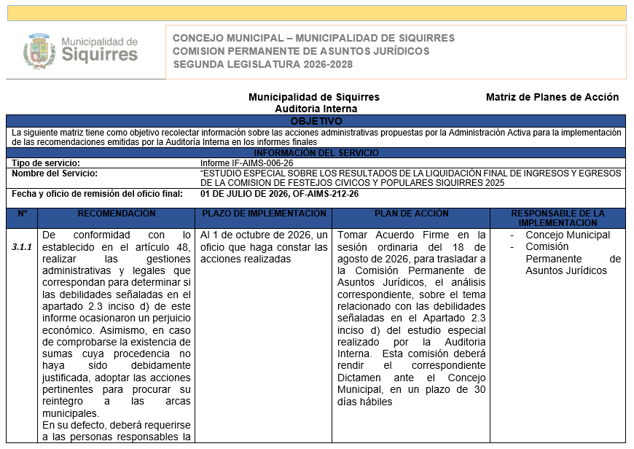

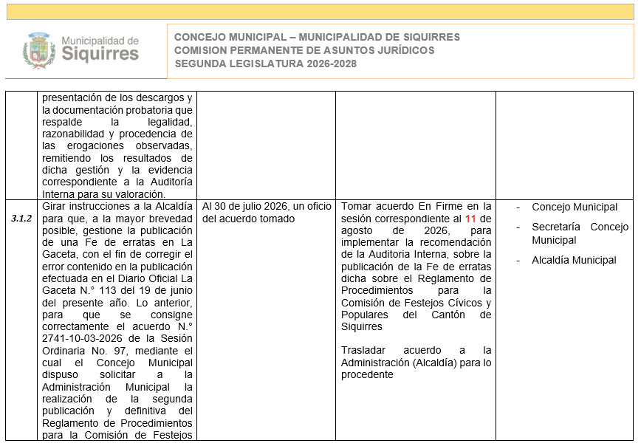

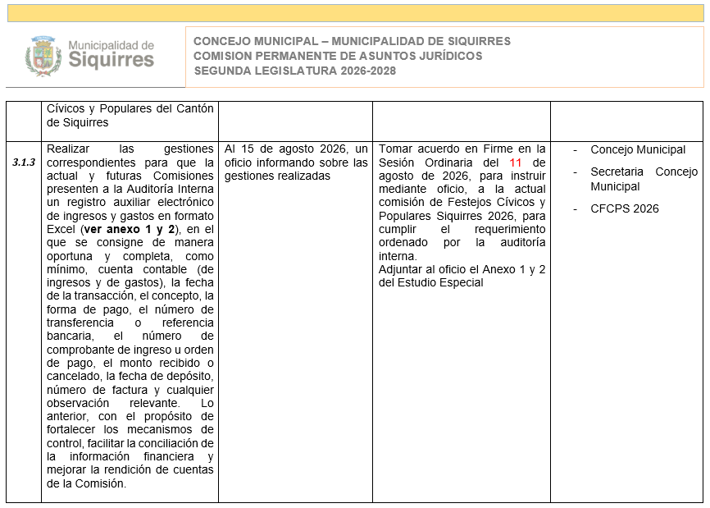

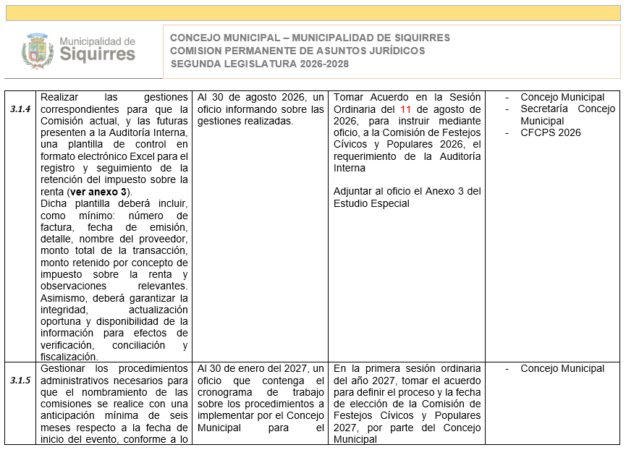

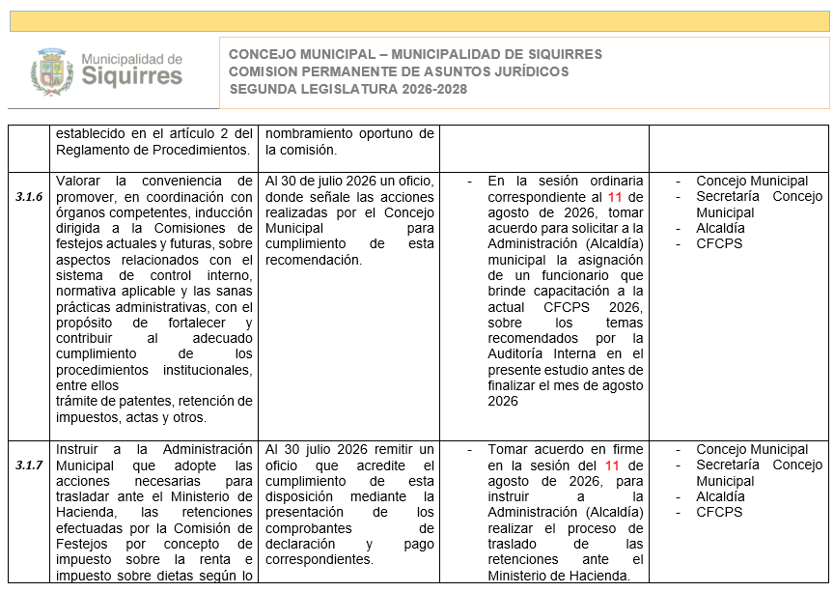

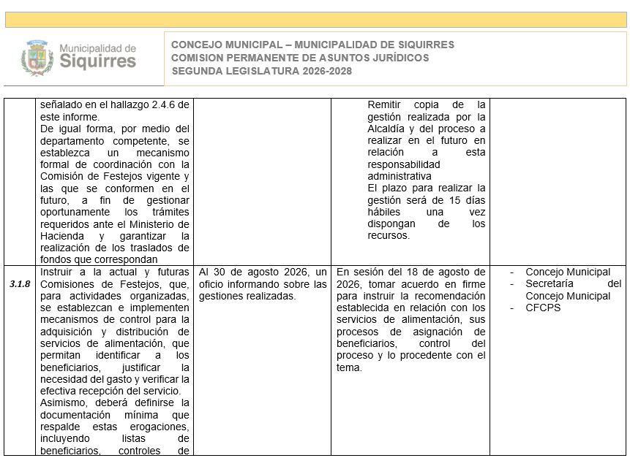

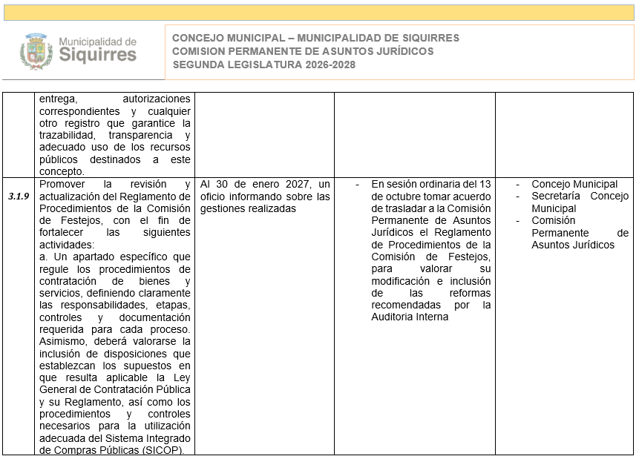

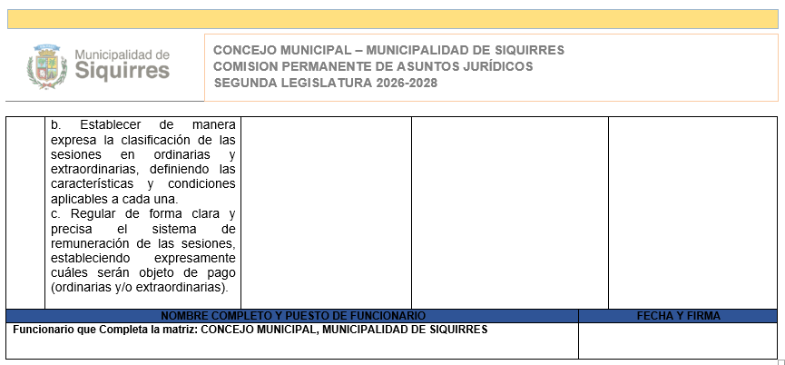

ACUERDO N°3389-11-08-2026
Sometido a votación por unanimidad el Concejo Municipal de Siquirres acuerda: Aprobar la Matriz de Acciones para la atención de las recomendaciones contenidas en el Estudio Especial de la Comisión de Festejos Cívicos y Populares Siquirres 2025, elaborado con base en el Informe de Auditoría Interna IF-AIMS-006-26, detallada por el presidente del Concejo Municipal la cual se inserta en el acta. ACUERDO DEFINITIVAMENTE APROBADO Y EN FIRME. ------------
VOTAN A FAVOR: Villalta Guadamuz, Mc Lean Fuller, Guzmán Carranza, Stevenson Simpson, Hurtado Rodríguez, Portillo Luna, Badilla Barrantes. ----------------------------------------------------
Presidente Badilla Barrantes: Indicó que correspondía remitir a la Auditoría Interna y a la Administración Municipal un oficio acompañado de la matriz de recomendaciones aprobada por el Concejo Municipal. Asimismo, se señaló que debía enviarse a la Administración una solicitud para asignar un funcionario que imparta la capacitación a la Comisión de Festejos Cívicos y Populares durante el mes de agosto. Posteriormente, se procedió a aprobar la dirección de los acuerdos adoptados en la sesión. En relación con el acuerdo 3.1.2, se aprobó remitir a la Administración Municipal la gestión correspondiente a la fe de erratas de la publicación del Reglamento de Procedimientos, con el propósito de corregir que dicha publicación corresponde a la segunda y definitiva publicación. El acuerdo fue aprobado con siete votos a favor y cero en contra, tanto en la votación ordinaria como en la aprobación en firme. ---------------------------------------
ACUERDO N°3390-11-08-2026
Sometido a votación por unanimidad el Concejo Municipal de Siquirres acuerda: Girar instrucciones a la Alcaldía para que, a la mayor brevedad posible, gestione la publicación de una Fe de erratas en La Gaceta, con el fin de corregir el error contenido en la publicación efectuada en el Diario Oficial La Gaceta N.° 113 del 19 de junio del presente año. Lo anterior, para que se consigne correctamente el acuerdo N.° 2741-10-03-2026 de la Sesión Ordinaria No. 97, mediante el cual el Concejo Municipal dispuso solicitar a la Administración Municipal la realización de la segunda publicación y definitiva del Reglamento de Procedimientos para la Comisión de Festejos Cívicos y Populares del Cantón de Siquirres. La gestión deberá comunicarse a la Auditoría Interna. ACUERDO DEFINITIVAMENTE APROBADO Y EN FIRME. ----------------------------------
VOTAN A FAVOR: Villalta Guadamuz, Mc Lean Fuller, Guzmán Carranza, Stevenson Simpson, Hurtado Rodríguez, Portillo Luna, Badilla Barrantes. ----------------------------------------------------
Presidente Badilla Barrantes: Propuso enviar un oficio a la Comisión de Festejos Cívicos y Populares 2026 para dar cumplimiento a los requerimientos establecidos en los puntos 3.1.3 y 3.1.4 de la matriz de recomendaciones de la Auditoría Interna. Asimismo, se indicó que el oficio deberá adjuntar el archivo matriz en formato Excel, que contiene los anexos 1, 2 y 3, correspondientes a los registros y controles solicitados. El acuerdo anterior fue sometido a votación para su aprobación en firme, obteniendo siete votos a favor y cero en contra, por lo que quedó aprobado. -----------------
ACUERDO N°3391-11-08-2026
Sometido a votación por unanimidad el Concejo Municipal de Siquirres acuerda: Indicarle a la Comisión de Festejos Cívicos y Populares 2026, que presenten a la Auditoría Interna un registro auxiliar electrónico de ingresos y gastos en formato Excel (ver anexo 1 y 2), en el que se consigne de manera oportuna y completa, como mínimo, cuenta contable (de ingresos y de gastos), la fecha de la transacción, el concepto, la forma de pago, el número de transferencia o referencia bancaria, el número de comprobante de ingreso u orden de pago, el monto recibido o cancelado, la fecha de depósito, número de factura y cualquier observación relevante. Lo anterior, con el propósito de fortalecer los mecanismos de control, facilitar la conciliación de la información financiera y mejorar la rendición de cuentas de la Comisión. Asimismo, que presenten a la Auditoría Interna, una plantilla de control en formato electrónico Excel para el registro y seguimiento de la retención del impuesto sobre la renta (ver anexo 3). Dicha plantilla deberá incluir, como mínimo: número de factura, fecha de emisión, detalle, nombre del proveedor, monto total de la transacción, monto retenido por concepto de impuesto sobre la renta y observaciones relevantes. Asimismo, deberá garantizar la integridad, actualización oportuna y disponibilidad de la información para efectos de verificación, conciliación y fiscalización. ACUERDO DEFINITIVAMENTE APROBADO Y EN FIRME. ----------------------------------------------------------------------------------------------------
VOTAN A FAVOR: Villalta Guadamuz, Mc Lean Fuller, Guzmán Carranza, Stevenson Simpson, Hurtado Rodríguez, Portillo Luna, Badilla Barrantes. ----------------------------------------------------
Presidente Badilla Barrantes: Propuso solicitar a la Alcaldía Municipal lo referente al punto 3.6 sobre la asignación de un funcionario para brindar capacitación a la Comisión de Festejos Cívicos y Populares Siquirres 2026. La capacitación deberá abordar temas relacionados con control interno, buenas prácticas administrativas, trámites de patentes, retención de impuestos, elaboración de actas y otros aspectos señalados por la Auditoría Interna, con el propósito de fortalecer el cumplimiento de los procedimientos institucionales. El acuerdo correspondiente fue aprobado en firme con siete votos a favor y cero en contra. -------------------------------------------------------------
ACUERDO N°3392-11-08-2026
Sometido a votación por unanimidad el Concejo Municipal de Siquirres acuerda: Solicitar a la Alcaldía Municipal asignar un funcionario para impartir a la Comisión de Festejos Cívicos y Populares 2026, una capacitación sobre control interno, normativa aplicable, buenas prácticas administrativas, patentes, retenciones tributarias, elaboración de actas y demás procedimientos relacionados con sus funciones, procurando que se realice antes de finalizar agosto de 2026. Con el propósito de fortalecer y contribuir al adecuado cumplimiento de los procedimientos institucionales. ACUERDO DEFINITIVAMENTE APROBADO Y EN FIRME. ---------------
VOTAN A FAVOR: Villalta Guadamuz, Mc Lean Fuller, Guzmán Carranza, Stevenson Simpson, Hurtado Rodríguez, Portillo Luna, Badilla Barrantes. ----------------------------------------------------
Presidente Badilla Barrantes: Propuso instruir a la Alcaldía Municipal referente al punto 3.1.7 realizar las gestiones necesarias para el traslado al Ministerio de Hacienda de las retenciones correspondientes, conforme a los términos establecidos en la recomendación de la Auditoría Interna. El acuerdo fue sometido a votación y aprobado en firme con siete votos a favor y cero en
contra. ------------------------------------------------------------------------------------------------------------
ACUERDO N°3393-11-08-2026
Sometido a votación por unanimidad el Concejo Municipal de Siquirres acuerda: Instruir a la Administración Municipal que adopte las acciones necesarias para trasladar ante el Ministerio de Hacienda, las retenciones efectuadas por la Comisión de Festejos por concepto de impuesto sobre la renta e impuesto sobre dietas según lo señalado en el hallazgo 2.4.6 de este informe. De igual forma, por medio del departamento competente, se establezca un mecanismo formal de coordinación con la Comisión de Festejos vigente y las que se conformen en el futuro, a fin de gestionar oportunamente los trámites requeridos ante el Ministerio de Hacienda y garantizar la realización de los traslados de fondos que correspondan. ACUERDO DEFINITIVAMENTE APROBADO Y EN FIRME. --------------------------------------------------------------------------------
VOTAN A FAVOR: Villalta Guadamuz, Mc Lean Fuller, Guzmán Carranza, Stevenson Simpson, Hurtado Rodríguez, Portillo Luna, Badilla Barrantes. ----------------------------------------------------
4.-Presidente Badilla Barrantes: Informó sobre la integración de la Comisión de Plebiscito del Distrito Reventazón, señalando que, aunque sus integrantes ya habían sido nombrados, aún estaba pendiente formalizar su integración. La comisión quedó conformada por Yoxana Stevenson Simpson, Karren Pierre Morris, Alín Carballo Delgado, Miriam Hurtado Rodríguez, Marjorie Miranda Jiménez, Álvaro Portillo Luna, Freddy Badilla Barrantes y Lidieth Vega García. Se indicó que la sesión de la comisión se realizaría el 25 de agosto a las 3:15 p. m. en el Concejo Municipal. Asimismo, se propuso solicitar a la Alcaldía Municipal, en la figura de don Rudy, gestionar con carácter urgente la publicación de la convocatoria al plebiscito en un periódico de circulación nacional, utilizando el mismo contenido remitido para su publicación en La Gaceta. La Presidencia explicó que, debido a la falta de un periódico cantonal disponible, se deberá realizar inicialmente la publicación en un medio nacional y posteriormente informar al Tribunal Supremo de Elecciones sobre la fecha y el medio utilizado, además de solicitar las instrucciones correspondientes para cumplir con la publicación cantonal. El acuerdo fue aprobado en firme con siete votos a favor y cero en contra. --------------------------------------------------------------------------------------------------
ACUERDO N°3394-11-08-2026
Sometido a votación por unanimidad el Concejo Municipal de Siquirres acuerda: Formalizar la integración de la Comisión de Plebiscito del Distrito Reventazón, la cual estará conformada por las señoras y señores Yoxana Stevenson Simpson, Karren Pierre Morris, Alín Carballo Delgado, Miriam Hurtado Rodríguez, Marjorie Miranda Jiménez, Álvaro Portillo Luna, Freddy Badilla Barrantes y Lidieth Vega García. Asimismo, se deja constancia de que la primera sesión de la comisión se realizará el día 25 de agosto de 2026, a las 3:15 p. m., en la Sala de Sesiones del Concejo Municipal. De igual forma, se instruye a la Alcaldía Municipal para que gestione, con carácter urgente, la publicación de la convocatoria al plebiscito del Distrito Reventazón en un periódico de circulación nacional, utilizando para ello el mismo texto remitido para su publicación en el Diario Oficial La Gaceta. Una vez realizada dicha publicación, deberá informarse al Tribunal Supremo de Elecciones la fecha y el medio utilizado, así como solicitar las instrucciones correspondientes para dar cumplimiento a la publicación en el ámbito cantonal. ACUERDO DEFINITIVAMENTE APROBADO Y EN FIRME. --------------------------------------------------
VOTAN A FAVOR: Villalta Guadamuz, Mc Lean Fuller, Guzmán Carranza, Stevenson Simpson, Hurtado Rodríguez, Portillo Luna, Badilla Barrantes. ----------------------------------------------------
Presidente Badilla Barrantes: Señaló la necesidad de coordinar una reunión con los Concejos de Distrito y los síndicos propietarios, debido al papel fundamental que estos desempeñan en la organización del plebiscito. Conforme al marco legal y reglamentario aplicable, corresponde a los Concejos de Distrito designar a los miembros de mesa, seis por cada mesa: tres propietarios y tres suplentes. Se aclaró que los miembros de mesa ejercerán sus funciones ad honorem, por lo que no recibirán remuneración. Asimismo, se indicó que la Presidencia del Concejo Municipal tendrá a su cargo la juramentación de los miembros designados. En relación con el plebiscito, se recordó que este se realizará el domingo 22 de noviembre, en horario de 9:00 a. m. a 5:00 p. m. También se explicó que, si alguna mesa no logra completar los seis miembros requeridos, deberá informarse al Tribunal Supremo de Elecciones, que cuenta con funcionarios responsables de brindar asesoría y capacitación para el proceso. Finalmente, se aclaró el procedimiento para la designación de los miembros de mesa: las personas interesadas no deben presentarse directamente ante el Concejo Municipal, sino que sus nombres deben ser remitidos primero al Concejo de Distrito correspondiente, el cual elaborará la nómina y la presentará al Concejo Municipal para su respectiva aprobación y trámite. De esta manera, se destacó que la participación de los Concejos de Distrito en el nombramiento es obligatoria. ------------------------------------------------------------------------5.-Presidente Badilla Barrantes: Abordó el tema de los permisos para ausentarse temporalmente de las sesiones, aclarando que el tiempo permitido es de 15 minutos acumulativos por sesión. Por ejemplo, si un regidor o síndico se ausenta ocho minutos, dispone únicamente de siete minutos restantes; una nueva salida de cinco minutos le dejaría dos, y al superar el tiempo autorizado perdería el derecho a la dieta. Se recordó que la principal consecuencia para regidores y síndicos por incumplir estas disposiciones es la pérdida de la dieta, y que las sesiones son registradas mediante cámaras, por lo que debe existir estricto control sobre las ausencias. Asimismo, se aclaró que cuando un regidor o síndico suplente sustituye al titular durante la sesión, el suplente tiene derecho a recibir la dieta correspondiente. La Presidencia enfatizó que los permisos no deben utilizarse de manera reiterada o excesiva, ya que podrían permitir que una persona permanezca ausente durante una parte significativa de la sesión y aun así pretenda conservar la remuneración. También se recordó que, al finalizar la sesión, los miembros deben encontrarse presentes en sus respectivas curules, incluso si previamente contaban con un permiso de ausencia. Si la Presidencia da por concluida la sesión mientras un miembro se encuentra fuera de la sala, este pierde el derecho a la dieta, conforme a las disposiciones reglamentarias. Finalmente, la Presidencia indicó que estas disposiciones buscan garantizar la participación efectiva de los miembros del Concejo durante las sesiones y anunció el inicio del artículo VII, correspondiente a la recepción y análisis de la correspondencia. ------------------------------------------------------------------------------------------------------------------
ARTÍCULO VII.
Correspondencia.
1.-Oficio número DA-495-2026 que suscribe le Lic. Randal Black Reid/Alcalde Municipal de Siquirres, dirigido al Honorable Concejo Municipal de Siquirres, en la cual remite el "Convenio De Cooperación Intermunicipal Entre la Municipalidad de Guácimo y la Municipalidad de Siquirres", cuyo propósito es facilitar el préstamo de una vagoneta para el traslado de desechos derivados de la tala de árboles en el Parque de Guácimo, con el fin de que sea de su conocimiento y posterior aprobación.-----------------------------------------------------------------------------------------
Presidente Badilla Barrantes: Informa que se presentó una solicitud de convenio de cooperación con la Municipalidad de Guácimo, cuyo propósito es gestionar el préstamo de una vagoneta para el traslado de desechos provenientes de la tala de árboles en el parque de Guácimo. Indicó que el convenio sería sometido a consideración del Concejo Municipal para su aprobación en firme y concedió la palabra al Alcalde Municipal para que se refiriera a los detalles de la solicitud. ---------
Alcalde Black Reid: Explicó que la Municipalidad de Guácimo se encuentra desarrollando la construcción del parque de Guácimo y requiere apoyo para trasladar los residuos generados por la tala de árboles. Señaló que la maquinaria adquirida mediante recursos de la Ley 8114 no puede utilizarse para este tipo de trabajos, por lo que Guácimo solicitó el préstamo de una vagoneta propiedad de la Municipalidad de Siquirres, adquirida con recursos administrativos y no con fondos de dicha ley. Indicó que la Municipalidad de Siquirres adquirió en 2024 una vagoneta y un back hoe con recursos propios de la Administración, lo que permite utilizarlos en actividades como trabajos en escuelas y colegios. Asimismo, recordó que ambas municipalidades ya han mantenido convenios de cooperación anteriormente. La Municipalidad de Guácimo asumiría los costos de combustible y demás aspectos establecidos en el convenio, además de garantizar la devolución de la maquinaria en las condiciones correspondientes. El Alcalde destacó que se trata de una municipalidad con recursos presupuestarios limitados y consideró conveniente brindar este apoyo como parte de la cooperación entre gobiernos locales. ----------------------------------------------------
Presidente Badilla Barrantes: Sometió a votación la aprobación en firme del convenio de cooperación con la Municipalidad de Guácimo para el préstamo de una vagoneta destinada al traslado de los residuos derivados de la tala de árboles en el parque de Guácimo. El acuerdo fue aprobado en firme con seis votos a favor y uno en contra. La regidora Miriam Hurtado Rodríguez emitió el voto negativo. ----------------------------------------------------------------------------------------
ACUERDO N°3395-11-08-2026
Sometido a votación por unanimidad el Concejo Municipal de Siquirres acuerda: Aprobar el Convenio de Cooperación Intermunicipal entre la Municipalidad de Guácimo y la Municipalidad de Siquirres, remitido mediante Oficio N.° DA-495-2026 por el Lic. Randal Black Reid, Alcalde Municipal, cuyo objeto es facilitar el préstamo de una vagoneta propiedad de la Municipalidad de Siquirres para el traslado de los desechos generados por la tala de árboles en el Parque de Guácimo, conforme a las condiciones y responsabilidades establecidas en el convenio. Se autoriza a la Administración Municipal a realizar las gestiones necesarias para la ejecución y cumplimiento de lo convenido. ACUERDO DEFINITIVAMENTE APROBAD Y EN FIRME. -------------------
VOTAN A FAVOR: Villalta Guadamuz, Mc Lean Fuller, Guzmán Carranza, Stevenson Simpson, Portillo Luna, Badilla Barrantes. -----------------------------------------------------------------------------
VOTA EN CONTRA: Hurtado Rodríguez. ---------------------------------------------------------------
2.-Oficio número OF-AIMS-253-26 que suscribe la Licda. Itza López Spencer/Auditora Interna de la Municipalidad de Siquirres, dirigido a los miembros del Concejo Municipal de Siquirres, en la cual remite el informe No. IF-AIMS-007-26 sobre el seguimiento a las recomendaciones de los informes IF-AIMS-002-24 e IF-AIMS-10-25 relacionados con el CCDRS, con el fin de comunicarles los resultados, conclusiones y recomendaciones correspondientes (detalladas en el punto 6.1), advirtiendo que el incumplimiento injustificado de las mismas dentro del plazo establecido podría ser considerado una falta administrativa y acarrear las sanciones del artículo 39 de la Ley General de Control Interno.------------------------------------------------------------------------
Presidente Badilla Barrantes: Dio por conocida la nota y dispuso su archivo. Asimismo, se acordó trasladar el informe a la Comisión Permanente de Asuntos Jurídicos para el análisis y trámite correspondiente, solicitando que sea presentado nuevamente el martes. El acuerdo fue aprobado con siete votos a favor cero en contra. Informó que se encuentra pendiente el análisis de varios reglamentos remitidos por el Comité, entre ellos el relacionado con el uso de la pista y otros espacios o actividades, debido a la complejidad de su contenido. Se propuso remitir el informe IF-AIMS-007-26 a todos los integrantes del Concejo Municipal para su estudio y análisis. Se aclaró que este es el informe correspondiente y no el IF-AIMS-002-24, relacionado con el seguimiento de otros asuntos. El acuerdo fue aprobado en firme con siete votos a favor cero en contra. ---------
ACUERDO N°3396-11-08-2026
Sometido a votación por unanimidad el Concejo Municipal de Siquirres acuerda: Dar por conocido el informe y acuerda trasladarlo a la Comisión Permanente de Asuntos Jurídicos para su análisis y trámite correspondiente, solicitando que el asunto sea presentado nuevamente ante el Concejo Municipal en la próxima sesión. Asimismo, se dispone remitir copia del Informe N.° IF-AIMS-007-26 a todos los miembros del Concejo Municipal para su estudio y valoración. ACUERDO DEFINITIVAMENTE APROBADO Y EN FIRME. --------------------------------------------------
VOTAN A FAVOR: Villalta Guadamuz, Mc Lean Fuller, Guzmán Carranza, Stevenson Simpson, Hurtado Rodríguez, Portillo Luna, Badilla Barrantes. ----------------------------------------------------
3.-Oficio sin número que suscribe la señora Juanita Ginette Araya Sequeira (acompañada por las firmas de varios vecinos comunales), dirigido a la señora Dinorah Cubillo/Secretaria del Concejo Municipal de Siquirres, y a los miembros del Concejo Municipal de Siquirres, en la que solicita un espacio en dicho Concejo con el fin de exponer el grave problema que están viviendo en El Cocal de Siquirres relativo al expediente N.° 76879 sobre el cual llevan ocho meses sin recibir contestación alguna, designando como expositora a Anielka Bonilla García o a otro vecino comunal en su defecto. ----------------------------------------------------------------------------------------
Secretaria Cubillo Ortiz: Señaló que se trata de un expediente remitido a la Administración Municipal; sin embargo, indicó que el documento recibido no especifica con claridad el detalle del asunto. --------------------------------------------------------------------------------------------------------------------------------
Presidente Badilla Barrantes: Propuso invitar a la señora Juanita a participar en el espacio de atención al público de la sesión del 18 de agosto, indicando que aún quedaban espacios disponibles en la agenda. La propuesta fue sometida a votación y aprobada en firme con siete votos a favor cero en contra. --------------------------------------------------------------------------------------------------
ACUERDO N°3397-11-08-2026
Sometido a votación por unanimidad el Concejo Municipal de Siquirres acuerda: Conceder audiencia a los representantes de la comunidad de El Cocal de Siquirres durante el espacio de atención al público de la sesión ordinaria del día 18 de agosto de 2026 al ser las 5:15 pm., en la Sala de sesiones del Concejo Municipal Edificio Plaza Sikiares, a fin de que expongan la situación planteada en su gestión. ACUERDO DEFINITIVAMENTE APROBADO Y EN FIRME. ----
VOTAN A FAVOR: Villalta Guadamuz, Mc Lean Fuller, Guzmán Carranza, Stevenson Simpson, Hurtado Rodríguez, Portillo Luna, Badilla Barrantes. ----------------------------------------------------
4.-Se conoce correo electrónico que remite la Sra. Steicy Wilson Quierry en representación del Comité Rescate Valores, dirigido a los miembros del Concejo Municipal de Siquirres, en la cual solicita respetuosamente a los destinatarios realizar el cambio de fecha para el préstamo del auditorio municipal previamente gestionado para el mes de octubre, informando que la actividad se reprogramó para el 31 de octubre y solicitando la actualización de la reservación correspondiente. Anteriormente la fecha fue solicitada para el 17 de octubre del presente año, por lo que solicitan el cambio. -------------------------------------------------------------------------------------
Presidente Badilla Barrantes: Informó sobre una solicitud de cambio relacionada con el uso del auditorio, aclarando que el espacio correspondiente sería la sala de sesiones. Se aprobó la solicitud para el 31 de octubre, fecha que corresponde a un sábado, con siete votos a favor y cero en contra. Asimismo, se acordó remitir copia a la Administración Municipal para coordinar la apertura del local durante ese día. -------------------------------------------------------------------------------------------
ACUERDO N°3398-11-08-2026
Sometido a votación por unanimidad el Concejo Municipal de Siquirres acuerda: Aprobar el cambio de fecha solicitado para el uso de la sala de sesiones municipal, autorizando la realización de la actividad el día 31 de octubre de 2026. Asimismo, se dispone remitir copia del presente acuerdo a la Administración Municipal para lo que corresponda en relación con la apertura y habilitación del local en la fecha indicada. ------------------------------------------------------------------
VOTAN A FAVOR: Villalta Guadamuz, Mc Lean Fuller, Guzmán Carranza, Stevenson Simpson, Hurtado Rodríguez, Portillo Luna, Badilla Barrantes. ----------------------------------------------------
5.-Oficio sin número que suscribe la Sra. Olga Prendas Taylor/Presidente de la Asociación de Desarrollo Integral de Barra de Parismina, dirigido a los miembros del Concejo Municipal de Siquirres, en la cual solicita intervención y apoyo ante las autoridades de la Caja Costarricense de Seguro Social (CCSS) para abordar las severas limitaciones en los servicios del EBAIS local. Específicamente, pide gestionar la revisión del permiso especial de cierre a las 11:00 a. m. los viernes, la ampliación de horarios y citas, la reorganización de las visitas comunitarias de los jueves para que el personal retorne al centro si concluye temprano, y la valoración de un médico fuera del horario regular para atender la vulnerabilidad de Parismina y comunidades aledañas. ---
Presidente Badilla Barrantes: Propuso trasladar la nota a la doctora Ching para que esta pueda conocerla y brindar la atención y respuesta correspondiente a las peticiones planteadas. La Presidencia dio posteriormente la palabra al regidor Freddy Villalta para que se refiriera al asunto.
Regidor Villalta Guadamuz: Destacó la necesidad de brindar mayor apoyo institucional a las personas residentes en Barra de Parismina, especialmente en materia de atención sanitaria, tanto para consultas como para situaciones de emergencia. Señaló las dificultades que enfrenta esta comunidad para acceder a servicios médicos, particularmente durante la noche, debido a que las personas deben trasladarse en bote, conseguir transporte desde Caño Blanco y desplazarse posteriormente hasta los centros de atención, lo que representa una situación especialmente compleja para niños, adultos mayores y personas enfermas. También mencionó las limitaciones existentes en el servicio de ambulancias en la zona, situación que agrava las dificultades para atender emergencias. Finalmente, propuso que, además de trasladar la nota a la doctora Ching para su atención y respuesta, el Concejo Municipal solicite expresamente apoyo institucional para la comunidad de Barra de Parismina, incorporando esta petición dentro de la remisión. ---------------
Presidente Badilla Barrantes: Indicó que la atención de las necesidades planteadas corresponde a las autoridades de la Caja Costarricense de Seguro Social, por lo que se acordó trasladar la nota a la doctora Ching para que sea atendida y se brinde la respuesta correspondiente. Posteriormente, se concedió la palabra al regidor Álvaro Portillo para que se refiriera al tema. ---------------------------
Regidor Portillo Luna: Manifestó su preocupación por las limitaciones en el acceso a los servicios de salud que enfrentan las comunidades de Barra de Parismina y Barra de Pacuare. Señaló que, aunque la mejora de la ruta 806 podría facilitar parcialmente el acceso, las condiciones continúan siendo muy diferentes a las existentes en el centro de Siquirres, donde se dispone de servicios de salud con mayor facilidad. Destacó que en estas comunidades la atención médica es limitada y que la situación afecta especialmente a niños y adultos mayores, quienes requieren atención oportuna. Por ello, solicitó que quede expresamente establecido que el Concejo Municipal requiere mayor apoyo institucional para estas comunidades, considerando las dificultades de accesibilidad y las condiciones particulares de la zona. ---------------------------------------------------
Presidente Badilla Barrantes: Sometió a votación la propuesta relacionada con la solicitud de mayor apoyo institucional para las comunidades de Barra de Parismina y Barra de Pacuare, particularmente en materia de atención y acceso a los servicios de salud. El acuerdo fue aprobado con siete votos a favor cero en contra. ------------------------------------------------------------------------------------
ACUERDO N°3399-11-08-2026
Sometido a votación por unanimidad el Concejo Municipal de Siquirres acuerda: Trasladar la gestión a la Dra. Tania Ching Chang, para su conocimiento, atención y respuesta correspondiente respecto de las peticiones planteadas. Asimismo, se solicita a las autoridades competentes de la Caja Costarricense de Seguro Social valorar el fortalecimiento de los servicios de salud y brindar mayor apoyo institucional a las comunidades de Barra de Parismina y Barra de Pacuare, en atención a las dificultades de acceso, traslado y atención médica que enfrentan sus habitantes, particularmente en casos de emergencia y para poblaciones vulnerables. Notifíquese el presente acuerdo a la interesada y a las instancias correspondientes para lo que proceda. ----------------------
VOTAN A FAVOR: Villalta Guadamuz, Mc Lean Fuller, Guzmán Carranza, Stevenson Simpson, Hurtado Rodríguez, Portillo Luna, Badilla Barrantes. ----------------------------------------------------
6.-Oficio número ACUERDO-MH-CM-SCM-1350-2026, que suscribe la Sra. Evelyn Vargas Castellón/Secretaria a.i. del Concejo Municipal de Heredia, dirigido a diferentes instancias y a las Municipalidades del país en la cual indica que el acuerdo fue tomado en la Sesión Extraordinaria N° 190-2026. Celebrada el 06 de agosto 2026, en la cual aprueban el acuerdo en la que manifiestan el respaldo institucional al Estado Social y Democrático de Derecho, a la independencia de poderes y a la labor del Poder Judicial y la Sala Constitucional; asimismo, insta al Ejecutivo, Legislativo y Judicial a privilegiar el diálogo ante tensiones institucionales e invita a las demás municipalidades a adoptar iniciativas similares en defensa del orden constitucional. -------------------------------------
Presidente Badilla Barrantes: Dio por conocida la nota y dispuso su archivo, concluyendo el trámite correspondiente. -------------------------------------------------------------------------------------------------------ACUERDO N°3400-11-08-2026
Sometido a votación por unanimidad el Concejo Municipal de Siquirres acuerda: Dar por conocido el oficio N.° ACUERDO-MH-CM-SCM-1350-2026 y disponer su archivo, por concluido el trámite correspondiente. ---------------------------------------------------------------------------------------
VOTAN A FAVOR: Villalta Guadamuz, Mc Lean Fuller, Guzmán Carranza, Stevenson Simpson, Hurtado Rodríguez, Portillo Luna, Badilla Barrantes. ----------------------------------------------------
7.-Oficio número ACM-118-09-2026 que suscribe el Lic. Andrés Sandí Solís/Secretario del Concejo Municipal de Mora, dirigido a diferentes instancias y a los Concejos Municipales del país, en el cual remiten acuerdo tomado por el Concejo Municipal en la Sesión Ordinaria N.° 118, celebrada el 05 de agosto de 2026 en la cual manifiestan oposición al eventual aumento del Impuesto al Valor Agregado (IVA) a la canasta básica tributaria del 1% al 13% que analiza el Gobierno, señalando su impacto regresivo sobre la pobreza y la clase media según estudios del Cinpe-UNA, e instando al Ejecutivo a desistir de la propuesta, a los legisladores a valorar el impacto social y a los demás municipios a adherirse al pronunciamiento.------------------------------
Presidente Badilla Barrantes: Dio por conocida la nota y dispuso su archivo, concluyendo el trámite correspondiente. -------------------------------------------------------------------------------------------------------
ACUERDO N°3401-11-08-2026
Sometido a votación por unanimidad el Concejo Municipal de Siquirres acuerda: Dar por conocido el oficio N.° ACM-118-09-2026 y disponer su archivo, por concluido el trámite correspondiente.
VOTAN A FAVOR: Villalta Guadamuz, Mc Lean Fuller, Guzmán Carranza, Stevenson Simpson, Hurtado Rodríguez, Portillo Luna, Badilla Barrantes. ----------------------------------------------------8.-Oficio número CME-SIQUIRRES-034-2026 que suscribe la MSc. Maureén Cash Araya/Coordinadora del Comité Municipal de Emergencias de Siquirres, dirigido a la señora Karol Guevara Cordero en atención a su correo sobre la necesidad de intervenir el río Siquirres tras los daños causados por las ondas tropicales de inicios de julio. Por lo que informa que el equipo técnico municipal solicitó la atención del dique de dicho río en la fase de primeros impactos y que, según consta en la plataforma SICOP, el trámite ya fue adjudicado por la Comisión Nacional de Prevención de Riesgos y Atención de Emergencias (CNE), quedando únicamente a la espera del inicio de los trabajos, al tiempo que destaca que la CNE mantiene en curso un estudio específico para el diseño de futuras obras de mitigación en esa cuenca (procedimiento N.° 2025PX-000091-0006500001).----------------------------------------------------------------------------------------------------
Presidente Badilla Barrantes: Agradeció la gestión realizada por doña Maureén y el equipo del Comité Municipal de Emergencias, destacando su labor para atender la situación planteada por doña Carol y los vecinos afectados. Se expresó el deseo de que las acciones correspondientes se ejecuten a la mayor brevedad posible, con el propósito de brindar tranquilidad a las personas involucradas. Finalmente, se dio por conocida la nota y se dispuso su archivo. El acuerdo fue aprobado con siete votos a favor cero en contra. -----------------------------------------------------------
ACUERDO N°3402-11-08-2026
Sometido a votación por unanimidad el Concejo Municipal de Siquirres acuerda: Dar por conocido el oficio N.° CME-SIQUIRRES-034-2026 y disponer su archivo, agradeciendo las gestiones realizadas por el Comité Municipal de Emergencias y el equipo técnico municipal en atención a la situación expuesta. ---------------------------------------------------------------------------------------------
VOTAN A FAVOR: Villalta Guadamuz, Mc Lean Fuller, Guzmán Carranza, Stevenson Simpson, Hurtado Rodríguez, Portillo Luna, Badilla Barrantes. ----------------------------------------------------
9.-Oficio número DA-496-2026 que suscribe el Lic. Randal Black Reid/Alcalde Municipal de Siquirres, dirigido al Honorable Concejo Municipal de Siquirres, en la cual remite el oficio CDPT-2026-209 emitido por la Coordinación de Gestión Vial y Zona Marítimo Terrestre. En atención al Acuerdo N.º 3119-2026, se envían las especificaciones técnicas para el proyecto de mejoramiento mediante carpeta asfáltica de los caminos con códigos 7-03-019, 7-03-045 y 7-03-113, con el objetivo de que sean de conocimiento de ese Órgano Colegiado para los fines que estime pertinentes.-------------------------------------------------------------------------------------------------------Presidente Badilla Barrantes: Informó sobre el oficio CDPT-2026-209, remitido por la coordinación correspondiente, junto con los códigos que serán objeto de intervención, para conocimiento del órgano colegiado. Se acordó remitir copia del oficio a los regidores del Concejo Municipal y dar por conocida la información para los fines pertinentes. Finalmente, se dispuso el archivo del oficio, con una votación de siete votos a favor cero en contra. ----------------------------
ACUERDO N°3403-11-08-2026
Sometido a votación por unanimidad el Concejo Municipal de Siquirres acuerda: Dar por conocida la información remitida y trasladar copia del oficio N.° CDPT-2026-209 a los miembros del Concejo Municipal para su conocimiento y fines pertinentes. Asimismo, se dispone el archivo del oficio N.° DA-496-2026. --------------------------------------------------------------------------------------
VOTAN A FAVOR: Villalta Guadamuz, Mc Lean Fuller, Guzmán Carranza, Stevenson Simpson, Hurtado Rodríguez, Portillo Luna, Badilla Barrantes. ----------------------------------------------------
10.-Se conoce correo electrónico que remite la señora Yossette Blake, en representación del Instituto Nacional de Las Mujeres (INAMU), dirigido a los miembros del Concejo Municipal de Siquirres, en la cual solicita el préstamo de un salón o aula en sus instalaciones. La petición tiene como fin impartir un curso de formación humana dirigido a un grupo de 35 mujeres, durante un periodo aproximado de cuatro meses, realizándose los días martes (dos veces al mes, cada semana de por medio) en un horario de 8:30 a. m. a 2:30 p. m., e iniciando a partir del martes 11 de agosto del año en curso.-------------------------------------------------------------------------------------------------
Presidente Badilla Barrantes: Indicó que el asunto había sido resuelto y que los trabajos correspondientes se realizarían en el salón del INVU. Posteriormente, concedió la palabra a doña Brenedeth para que brindara las aclaraciones pertinentes. ------------------------------------------------
Regidora Mc Lean Fuller: Explicó que representantes del INAMU se comunicaron previamente para solicitar un espacio con el propósito de impartir un curso dirigido a 35 mujeres. Indicó que esta actividad corresponde a la segunda etapa del programa, ya que anteriormente se había realizado una primera fase. Por esta razón, se autorizó nuevamente el uso del espacio para desarrollar la capacitación, en un horario de 8:00 a. m. a 1:00 p. m. ------------------------------------
Presidente Badilla Barrantes: Agradeció la colaboración brindada para facilitar el desarrollo del curso dirigido a 35 mujeres, destacando que se trata de una capacitación extensa, con una duración aproximada de cuatro meses. Posteriormente, indicó que se continuarían alternando algunos oficios con los dictámenes para facilitar el desarrollo de la sesión. Finalmente, se dio por conocido
el oficio y se dispuso su archivo, con una votación de siete votos a favor y cero en contra. ---------
ACUERDO N°3404-11-08-2026
Sometido a votación por unanimidad el Concejo Municipal de Siquirres acuerda: Dar por conocida la gestión presentada y disponer su archivo, por cuanto la solicitud fue atendida previamente mediante la autorización de un espacio para el desarrollo de la capacitación. -------------------------
VOTAN A FAVOR: Villalta Guadamuz, Mc Lean Fuller, Guzmán Carranza, Stevenson Simpson, Hurtado Rodríguez, Portillo Luna, Badilla Barrantes. ----------------------------------------------------
11.-Oficio sin número que suscribe la Srta. Kerlyn Mora Calderón representante de Siquirres en el Certamen Reina Intercontinental Costa Rica, dirigido a los miembros del Concejo Municipal de Siquirres, en la cual extiende invitación para asistir a la Gran Gala Final de dicho certamen. El evento se llevará a cabo el próximo 30 de agosto de 2026 a las 3:00 p. m. en el Teatro Eugene O'Neill en San Pedro, San José, informando asimismo que las entradas tienen un costo de ₡10.000 colones y pueden contactarla directamente para su adquisición. ----------------------------------------
Presidente Badilla Barrantes: Informó sobre una invitación para asistir a una gala que se realizará el 30 de agosto a las 3:00 p. m., en el Teatro Eugene O’Neill, con un costo de entrada de ₡10.000. La invitación fue dada por conocida y archivada, con una votación de siete votos a favor, quedando aprobada. -------------------------------------------------------------------------------------------------------------
ACUERDO N°3405-11-08-2026
Sometido a votación por unanimidad el Concejo Municipal de Siquirres acuerda: Dar por conocida la invitación y disponer su archivo. --------------------------------------------------------------------------
VOTAN A FAVOR: Villalta Guadamuz, Mc Lean Fuller, Guzmán Carranza, Stevenson Simpson, Hurtado Rodríguez, Portillo Luna, Badilla Barrantes. ----------------------------------------------------
12.-Oficio sin número que suscribe el Lic. Randal Black Reid/Alcalde Municipal de Siquirres, dirigido al Honorable Concejo Municipal de Siquirres, en la cual remite el expediente electrónico en SICOP correspondiente a la Licitación Mayor N.° 2026LY-000002-0025700001, cuyo objeto es la "Precalificación de tres talleres que brinden el servicio de mantenimiento preventivo, correctivo y reparaciones en general para la flota vehicular municipal". Por lo que solicita al órgano colegiado conocer y aprobar la recomendación de adjudicación basada en el oficio PLAN-2026-104 y en los estudios técnico y legal, los cuales determinaron que las empresas Inversiones Leslie Thomas del Caribe S.A., Maikey Mectec Industrial S.A. y Lubriambiente S.A. cumplen con todos los requerimientos del pliego de condiciones para integrar la lista de elegibles, aclarando que por tratarse de una precalificación el proceso no requiere aprobación presupuestaria previa.------------
Presidente Badilla Barrantes: Informó sobre un proceso de licitación mayor relacionado con una precalificación y propuso trasladar la documentación a la Comisión Permanente de Hacienda y Presupuesto para el análisis correspondiente. Asimismo, se acordó remitir copia a los regidores integrantes del Concejo Municipal. El acuerdo fue aprobado en firme con siete votos a favor cero en contra. --------------------------------------------------------------------------------------------------------
ACUERDO N°3406-11-08-2026
Sometido a votación por unanimidad el Concejo Municipal de Siquirres acuerda: Trasladar el expediente de la Licitación Mayor N.° 2026LY-000002-0025700001 y la documentación correspondiente a la Comisión Permanente de Hacienda y Presupuesto, para su análisis y emisión del dictamen respectivo. Asimismo, se dispone remitir copia de la documentación a los miembros del Concejo Municipal para su conocimiento. ACUERDO DEFINITIVAMENTE APROBADO Y EN FIRME. --------------------------------------------------------------------------------------------------
VOTAN A FAVOR: Villalta Guadamuz, Mc Lean Fuller, Guzmán Carranza, Stevenson Simpson, Hurtado Rodríguez, Portillo Luna, Badilla Barrantes. ----------------------------------------------------
Presidente Badilla Barrantes: Recomendó a los integrantes del Concejo Municipal revisar previamente toda la documentación disponible relacionada con el proceso de licitación, con el propósito de contar con suficiente información para la posterior votación. Asimismo, se convocó a la Comisión de Hacienda y Presupuesto a una reunión el lunes 17 de agosto a las 3:00 p. m., para analizar el tema de la licitación. ---------------------------------------------------------------------------------------------
13.-Oficio sin número que suscribe la MSc. Adriana Enríquez Guzmán/Coordinadora del Comité Cívico de Siquirres, dirigido a los miembros del Concejo Municipal de Siquirres, en la cual extiende invitación para participar en el Acto Cívico y posterior Desfile Patrio con motivo del 205.º Aniversario de la Independencia de Costa Rica. Por lo que detalla que el evento se llevará a cabo el 15 de septiembre de 2026 a partir de las 8:00 a. m., iniciándose en la Iglesia Católica de Siquirres y recorriendo el casco central del cantón, por lo que solicita confirmar la asistencia antes del viernes 14 de agosto de 2026. ----------------------------------------------------------------------------
Presidente Badilla Barrantes: Agradeció la invitación a la actividad y solicitó a los interesados confirmar su asistencia antes del 14 de agosto, proporcionando para ello la dirección de correo electrónico correspondiente. La nota fue dada por conocida y archivada. El acuerdo fue aprobado con siete votos a favor cero en contra. ------------------------------------------------------------------------------------
ACUERDO N°3407-11-08-2026
Sometido a votación por unanimidad el Concejo Municipal de Siquirres acuerda: Dar por conocida la invitación y disponer su archivo, dejando a criterio de cada miembro del Concejo Municipal confirmar su asistencia ante el Comité Cívico de Siquirres, conforme al plazo indicado. -----------
VOTAN A FAVOR: Villalta Guadamuz, Mc Lean Fuller, Guzmán Carranza, Stevenson Simpson, Hurtado Rodríguez, Portillo Luna, Badilla Barrantes. ----------------------------------------------------
14.-Oficio número OF-AIMS-259-26 que suscribe la Licda. Itza López Spencer/Auditoría Interna de la Municipalidad de Siquirres, dirigida a los miembros del Concejo Municipal de Siquirres, en la cual les informa sobre el resultado de la aprobación de los recursos y presupuesto de la Auditoria Interna para el ejercicio económico 2027. Además, recuerda que el estudio técnico se presentó en julio mediante el oficio OF-AIMS-220-26 y que las sub partidas ya contaban con la aprobación en firme de la Comisión de Hacienda y Presupuesto, por lo que insta a la emisión y remisión del acuerdo formal en cumplimiento del artículo 27 de la Ley General de Control Interno. -------------
Presidente Badilla Barrantes: Aclaró que el dictamen presentado por la Comisión de Hacienda y Presupuesto el 14 de julio no había sido sometido a votación, debido a que se había acordado posponerlo para realizar consultas a la Auditoría Interna. Sin embargo, las consultas fueron atendidas posteriormente en una reunión con la auditora. Se explicó que el dictamen fue incorporado nuevamente en la sesión actual para proceder con su votación y que, al no haberse aprobado previamente, todavía no se había trasladado el acuerdo correspondiente a la Administración Municipal ni a la Auditoría Interna. Por esta razón, la nota fue considerada como un recordatorio, se dio por conocida y archivada, y se indicó que posteriormente se procedería a votar el dictamen. El acuerdo fue aprobado con siete votos a favor cero en contra. ----------------------
ACUERDO N°3408-11-08-2026
Sometido a votación por unanimidad el Concejo Municipal de Siquirres acuerda: Dar por conocido el oficio N.°OF-AIMS-259-26 y disponer su archivo, por tratarse de un recordatorio relacionado con el trámite pendiente de aprobación del dictamen de la Comisión de Hacienda y Presupuesto, el cual será sometido a conocimiento y votación del Concejo Municipal. -----------------------------
VOTAN A FAVOR: Villalta Guadamuz, Mc Lean Fuller, Guzmán Carranza, Stevenson Simpson,
Hurtado Rodríguez, Portillo Luna, Badilla Barrantes. ----------------------------------------------------15.-Oficio número DA-501-2026 que suscribe el Lic. Randal Black Reid/Alcalde Municipal de Siquirres, dirigido al Honorable Concejo Municipal de Siquirres, en la que solicita la actualización de los integrantes de las comisiones de NICSP, Control Interno y Mejora Regulatoria para incorporar a la señora Sandra Vargas Fernández, Contralora de Servicios, y requiere proceder con su respectiva juramentación a fin de dar continuidad a las acciones y procesos de dichos órganos.
Presidente Badilla Barrantes: Propuso realizar una modificación en la integración de la Comisión NICSP, Control Interno y Mejora Regulatoria, con el propósito de incorporar a doña Sandra Vargas Fernández como nueva integrante. Asimismo, se indicó que su juramentación se realizaría el martes siguiente. La modificación fue aprobada en firme con siete votos a favor y cero en contra. ----------------------------------------------------------------------------------------------------------------------------
ACUERDO N°3409-11-08-2026
Sometido a votación por unanimidad el Concejo Municipal de Siquirres acuerda: Modificar la integración de las comisiones de NICSP, Control Interno y Mejora Regulatoria, incorporando como integrante a la señora Sandra Vargas Fernández, Contralora de Servicios de la Municipalidad de Siquirres. Asimismo, se acuerda realizar su respectiva juramentación en la sesión del martes 18 de agosto a las 5:15pm, en la Sala del Concejo Municipal Edificio Plaza Sikiares. ACUERDO DEFINITIVAMENTE APROBADO Y EN FIRME. --------------------------------------------------
VOTAN A FAVOR: Villalta Guadamuz, Mc Lean Fuller, Guzmán Carranza, Stevenson Simpson, Hurtado Rodríguez, Portillo Luna, Badilla Barrantes. ----------------------------------------------------
16.-Oficio número RFV-067-2026 que suscribe el Sr. Freddy Villalta Guadamuz/Regidor Propietario del Concejo Municipal de Siquirres, dirigido al Lic. Randal Black Reid/Alcalde Municipal de Siquirres, en la cual externa su preocupación por la falta de asesoría jurídica y de presupuesto para este soporte en el Concejo Municipal, destacando que dicho servicio es fundamental para garantizar la legalidad de los acuerdos, evitar nulidades y ejercer una adecuada fiscalización; por tanto, solicita respetuosamente que se asignen los recursos necesarios para dotar de asesoría legal e independiente al órgano deliberativo y evitar su imposibilidad técnica.---------
Presidente Badilla Barrantes: Agradeció la gestión realizada por el regidor Villalta Guadamuz y explicó que las 220 horas anuales contempladas en el contrato del asesor legal resultan insuficientes para atender la demanda de trabajo del Concejo Municipal. Se señaló que las Comisiones de Hacienda y Presupuesto y de Asuntos Jurídicos concentran una parte importante de las labores, particularmente por el análisis y actualización de reglamentos, lo que requiere una mayor disponibilidad de asesoría legal. Por ello, se planteó solicitar al Alcalde Municipal realizar las gestiones necesarias para aumentar los recursos destinados a este servicio e informar al Concejo sobre las acciones correspondientes. Se aclaró que el contrato se encuentra vigente, por lo que no sería necesario iniciar un nuevo proceso de contratación, sino gestionar los recursos adicionales. Finalmente, se concedió la palabra al regidor Álvaro Portillo y posteriormente al Alcalde Municipal para que se refirieran al tema. --------------------------------------------------------------------------------
Regidor Portillo Luna: Manifestó que anteriormente había planteado inquietudes sobre la asesoría jurídica del Concejo Municipal, pero señaló que había dejado de insistir en el tema para evitar desgaste. Ante la afirmación de que las 220 horas anuales contratadas resultan insuficientes, solicitó mayor claridad sobre la forma en que se mide el tiempo efectivo de trabajo del asesor legal. En particular, preguntó cuánto tiempo requiere la elaboración de cada criterio jurídico, cuántos criterios se generan mensualmente y cuántas horas representa cada uno, con el propósito de conocer la metodología utilizada para determinar si las horas contratadas son realmente insuficientes. ----------------------------------------------------------------------------------------------------
Presidente Badilla Barrantes: Explicó que el asesor legal trabaja bajo la modalidad de demanda y por horas, atendiendo las solicitudes formuladas por las distintas comisiones del Concejo Municipal. Aclaró que su labor no se limita a las Comisiones de Asuntos Jurídicos y Hacienda, sino que también ha brindado apoyo en otros procesos, como el análisis de asuntos relacionados con viáticos. Se indicó que el asesor presenta informes mensuales sobre las horas trabajadas, estimándose que el Concejo requiere aproximadamente 30 horas mensuales de asesoría. También se planteó como posible alternativa contar con el abogado dos horas semanales antes de las sesiones, con el fin de que los regidores puedan realizar consultas sin afectar su permanencia en las curules. La distribución de ese tiempo podría organizarse entre las diferentes fracciones políticas. La Presidencia explicó que una parte importante del trabajo corresponde al análisis y revisión de reglamentos, especialmente los remitidos por el Comité Cantonal de Deportes y Recreación, relacionados con el uso de la pista, donaciones, atletas, padres de familia y otros temas. Señaló que estos documentos requieren un análisis detallado para determinar si corresponden a reglamentos, manuales o normativas, considerando que los reglamentos deben publicarse y los manuales y normativas no necesariamente. Asimismo, mencionó que el asesor atiende otros asuntos jurídicos, como recursos presentados ante el Concejo Municipal, y destacó que contar con este apoyo resulta importante para garantizar un adecuado análisis de los temas que debe resolver el órgano colegiado. Finalmente, se concedió la palabra a Freddy Villalta y posteriormente a Randal para que se refirieran al tema. ------------------------------------------------------------
Regidor Villalta Guadamuz: Aclaró que su planteamiento no busca disponer del asesor legal para realizar consultas personales, sino expresar su preocupación por la carga de trabajo de la Comisión de Asuntos Jurídicos, la cual mantiene una cantidad considerable de asuntos pendientes. Señaló que, aunque hasta el momento no se han presentado conflictos graves relacionados con recursos contra acuerdos del Concejo, considera necesario prever y fortalecer la capacidad jurídica del órgano colegiado ante la posibilidad de enfrentar situaciones que requieran atención especializada. Asimismo, reconoció el esfuerzo de la Presidencia para atender estos asuntos, incluso recurriendo a apoyo externo de manera voluntaria, pero advirtió que esta situación no constituye una solución sostenible. Finalmente, indicó que revisará el presupuesto 2026 destinado a asuntos jurídicos para contar con mayores elementos y determinar cómo puede fortalecerse el apoyo legal al Concejo Municipal. ---------------------------------------------------------------------------
Presidente Badilla Barrantes: Agradece al señor regidor y solicita a doña Brenedeth que intervenga, de ser necesario, antes de que don Randal realice el cierre. Al no haber comentarios adicionales, cede la palabra a don Randal Black. ---------------------------------------------------------------------
Alcalde Black Reid: Señala que no es correcto afirmar que la Administración ha dejado al Concejo Municipal sin apoyo jurídico, pues actualmente se cuenta con un abogado al que se le realizan pagos mensuales por sus servicios. Explica que el consumo de las horas profesionales puede variar según la cantidad y complejidad de los asuntos, como reglamentos, informes y solicitudes de auditoría, por lo que los recursos presupuestados pueden agotarse. Asimismo, manifiesta su preocupación por que un regidor ajeno a las comisiones de Jurídicos y Hacienda deba presentar documentos relacionados con estos temas, ya que considera necesario que dichas comisiones fiscalicen el uso de las horas contratadas y determinen cuándo corresponde realizar una modificación presupuestaria para inyectar recursos adicionales. Finalmente, aclara que la falta de presupuesto disponible no significa que la Administración haya abandonado el área jurídica. Reconoce la capacidad, profesionalismo y disposición de Freddy Badilla para colaborar con los asuntos jurídicos, pero recalca que los servicios del abogado externo continúan siendo contratados y pagados por la Municipalidad. -----------------------------------------------------------------------------
Presidente Badilla Barrantes: Aclara que el 4 de agosto se realizó el último pago al abogado y que, en este momento, ya no existen recursos disponibles para continuar contratando sus servicios, debido a que se agotaron las 220 horas presupuestadas. Señala que, aunque el contrato continúa vigente, es necesario realizar una inyección de recursos antes de solicitarle nuevos trabajos, ya que no sería responsable encargarle labores sin contar con presupuesto para pagarlas. Finalmente, Badilla concede la palabra a Yorleny por dos minutos, indicando que deben aprovechar el tiempo restante para revisar dos dictámenes, entre ellos uno relacionado con el sector norte. ---------------
Regidora Suplente Camareno Álvarez: Manifiesta su apoyo a la posición planteada, señalando que el abogado constituye un recurso fundamental para el Concejo Municipal y debe estar disponible durante los cuatro años de gestión. Advierte que, ante la acumulación de documentación en Jurídicos y la imposibilidad de atenderla oportunamente, se podría perjudicar al cantón de Siquirres y el Concejo incurrir en una falta grave. Asimismo, cuestiona que anteriormente se haya considerado facilitar los servicios del abogado al Comité de Deportes, cuando existen necesidades jurídicas pendientes en el Concejo. Recuerda también que, meses atrás, el abogado le indicó que no podía atenderla debido a que llevaba aproximadamente dos meses sin recibir pago, situación que afirma poder respaldar mediante un correo electrónico. Finalmente, solicita al señor presidente que realice las gestiones necesarias para garantizar los recursos y la disponibilidad permanente del abogado, priorizando las necesidades jurídicas del cantón y respondiendo al mandato otorgado por la ciudadanía. ---------------------------------------------------------------------------------------------------
Presidente Badilla Barrantes: Aclara que desconocía la situación señalada sobre la falta de pago al abogado y precisa que el presupuesto para sus servicios se incorpora en el presupuesto ordinario. Explica que el contrato vigente, originado aproximadamente en 2023 y prorrogado anualmente, contempla 220 horas, cantidad que considera insuficiente para atender las necesidades jurídicas del Concejo. Señala que, al vencimiento del contrato, será necesario realizar una nueva contratación con una mayor cantidad de horas y presupuesto. Asimismo, indica que se había contemplado disponer del abogado entre dos y tres horas semanales, procurando que ese tiempo sea utilizado de manera efectiva y no únicamente para su permanencia en las sesiones. Posteriormente, Badilla solicita continuar con la revisión de los últimos oficios. Se acuerda dar por conocida y archivar una nota dirigida al alcalde, relacionada con Freddy. La decisión es aprobada con siete votos a favor uno en contra. -----------------------------------------------------------------------
ACUERDO N°3410-11-08-2026
Sometido a votación por unanimidad el Concejo Municipal de Siquirres acuerda: Dar por conocida y disponer el archivo número RFV-067-2026 que suscribe el Sr. Freddy Villalta Guadamuz/Regidor Propietario del Concejo Municipal de Siquirres, dirigida al Alcalde Municipal.
VOTAN A FAVOR: Villalta Guadamuz, Mc Lean Fuller, Guzmán Carranza, Stevenson Simpson, Hurtado Rodríguez, Portillo Luna, Badilla Barrantes. ----------------------------------------------------
17.-Oficio número CCDRS-OF-086-2026 que suscribe la Sra. Gentel Taylor Cambronero/Asistente Administrativa del Comité Cantonal de Deportes y Recreación de Siquirres (CCDRS), dirigido a los miembros del Concejo Municipal, a la Auditoría Interna de la Municipalidad de Siquirres y al Lic. Randal Black Reid/Alcalde Municipal de Siquirres, en la cual remite el informe correspondiente al primer trimestre del año 2026 en respuesta al oficio SC-0566-2026. En la que se aclara que, por el momento, se envía únicamente este primer reporte para su respectiva valoración, indicando que, si el documento cumple con las expectativas del Concejo Municipal, se procederá posteriormente con la entrega de los informes pendientes tomando como base las observaciones que surjan de esta primera revisión. ----------------------------------------------
Presidente Badilla Barrantes: Informa que se les remitirá una copia del reporte para cada uno de los regidores, recordando que la sesión con la auditora abordó, entre otros temas, la rendición de cuentas correspondiente al primer trimestre. Señala que se trata del primer reporte y propone darlo por conocido y archivarlo. La propuesta es aprobada con siete votos a favor uno en contra. ---------
ACUERDO N°3411-11-08-2026
Sometido a votación por unanimidad el Concejo Municipal de Siquirres acuerda: Dar por conocido el informe correspondiente al primer trimestre de 2026 y disponer su archivo. Asimismo, se acuerda remitir copia del informe a los miembros del Concejo Municipal para su conocimiento y análisis. ----------------------------------------------------------------------------------------------------------
VOTAN A FAVOR: Villalta Guadamuz, Mc Lean Fuller, Guzmán Carranza, Stevenson Simpson, Hurtado Rodríguez, Portillo Luna, Badilla Barrantes. ----------------------------------------------------
18.-Oficio número DA-502-2026 que suscribe el Lic. Randall Black Reid/Alcalde Municipal de Siquirres, dirigido a los miembros del Concejo Municipal de Siquirres, en la que presenta un ajuste a la Liquidación de Compromisos y a la Liquidación Presupuestaria del Periodo Económico 2025. El resultado Acumulado al cierre del Periodo ¢3,865,640,741.80 (Tres mil ochocientos sesenta y cinco millones seiscientos cuarenta mil setecientos cuarenta y un colón con ochenta céntimos). Superávit Libre ¢₡882,534,703.44 (Ocho cientos ochenta y dos millones quinientos treinta y cuatro mil setecientos tres colones con cuarenta y cuatro céntimos). Superávit Específico ¢₡2,983,106,038.36 (Dos mil novecientos ochenta y tres millones ciento seis mil treinta y ocho colones con treinta y seis céntimos). -------------------------------------------------------------------------
Presidente Badilla Barrantes: Propone tomar un acuerdo para remitir a los regidores y regidoras el ajuste a la liquidación de compromisos, así como trasladarlo a la Comisión de Hacienda y Presupuestos para la elaboración del dictamen correspondiente. Solicita que el acuerdo quede en firme. La propuesta es aprobada con siete votos a favor y uno en contra. -----------------------------------
ACUERDO N°3412-11-08-2026
Sometido a votación por unanimidad el Concejo Municipal de Siquirres acuerda: Remitir a las señoras y señores regidores el Oficio N.° DA-502-2026, suscrito por el Lic. Randall Black Reid, Alcalde Municipal, mediante el cual presenta el ajuste a la Liquidación de Compromisos y a la Liquidación Presupuestaria del Período Económico 2025. Asimismo, se dispone trasladar dicho expediente a la Comisión de Hacienda y Presupuesto, para el análisis correspondiente y la emisión del respectivo dictamen. ACUERDO DEFINITIVAMENTE APROBADO Y EN FIRME. ----
VOTAN A FAVOR: Villalta Guadamuz, Mc Lean Fuller, Guzmán Carranza, Stevenson Simpson, Hurtado Rodríguez, Portillo Luna, Badilla Barrantes. ----------------------------------------------------
Presidente Badilla Barrantes: Informa que son las 20:47 horas y señala que, debido al tiempo disponible, probablemente no será posible revisar todos los dictámenes pendientes. Propone adelantar la lectura del presupuesto de la Auditoría para aprovechar el tiempo restante. Finalmente, comunica que se convocará a una sesión extraordinaria el jueves, con el tema único de informes y dictámenes de comisión. ---------------------------------------------------------------------------------------
ARTÍCULO VIII.
Informes y Dictámenes de Comisión.
1.-Se conoce dictamen N°008-2026-CHP de la Comisión Permanente de Hacienda y Presupuesto en atención a Justificación para solicitud de recursos Presupuesto ordinario 2024 Auditoría de la Municipalidad de Siquirres, que textualmente cita: -------------------------------------------------------
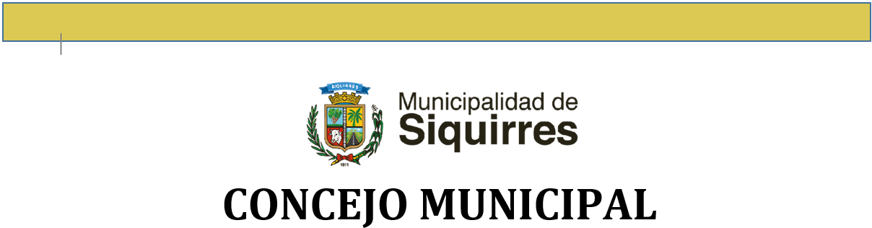

COMISIÓN DE PERMANENTE DE HACIENDA Y PRESUPUESTO
Dictamen No.008-2026-CHP
Informe Técnico
JUSTIFICACIÓN PARA SOLICITUD DE RECURSOS
PRESUPUESTO ORDINARIO 2027
AUDITORIA
MUNICIPALIDAD DE SIQUIRRES
SEGUNDA LEGISLATURA
(Del 1° de mayo del 2026 al 30 de abril del 2028)
DICTAMEN No. 008-2026-CHP
ATENCIÓN: Oficio OF-AIMS-220-26, que suscribe LA Licda. Itza López Spencer, Auditora Municipal Municipalidad de Siquirres, dirigido al Concejo Municipal de Siquirres, mediante el cual remite el Informe Técnico de solicitud de recursos para la Auditoría Interna ejercicio económico 2027, el cual contiene el ámbito de acción, los riesgos asociados a los elementos del universo de auditoría, el ciclo de auditoría, así como el volumen de actividades que ésta ha desarrollado y pretende desarrollar, con el propósito de que se incorporen en el proyecto de presupuesto ordinario 2027, que será presentado a este Órgano Colegiado por parte de la Alcaldía Municipal.
CONSIDERANDO:
PRIMERO: Origen del estudio y Alcance:
El estudio se originó́ en el traslado de este oficio que realiza el Honorable Concejo Municipal a esta Comisión Permanente para que dictamine en consecuencia, atendiendo sus potestades legales
El estudio consistió en un análisis general del documento enviado y, ya en forma más específica, del cuadro que detalla las necesidades concretas a la luz del argumento expuesto.
SEGUNDO: Presupuesto solicitado.
La Auditoría Interna solicita un presupuesto detallado que incluye doce rubros los cuales son
fundamentales para apoyar su labor durante el año 2027. Estos son los siguientes
Solicitud de Recursos para el Ejercicio Económico del Periodo 2027
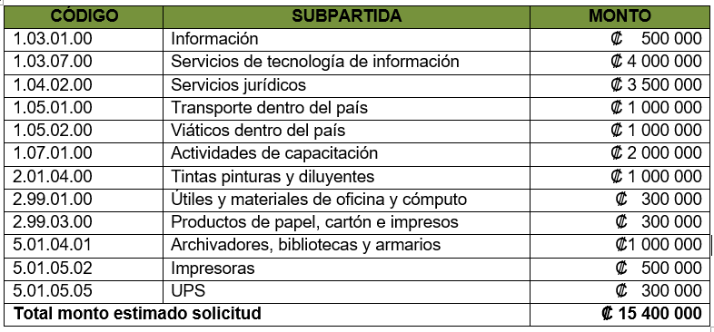

El monto total de Presupuesto solicitado por la Auditoria Interna, corresponde a la suma de ₡15 400 000,00 (quince millones cuatrocientos mil colones sin céntimos), utilizables durante el ejercicio económico del año 2027, para cubrir todas las necesidades previstas de este Departamento, durante el tiempo dicho.
POR TANTO.
En mérito de lo expuesto, esta Comisión Permanente de Hacienda y Presupuestos, en el ejercicio de sus competencias, recomienda al Honorable Concejo Municipal de Siquirres tomar el siguiente acuerdo: ACORDAR DAR POR CONOCIDA Y APROBAR EN FORMA DEFINITIVA Y EN FIRME, la Propuesta Presupuestaria presentada por la Auditoría Interna de la Municipalidad de Siquirres, para el Ejercicio Económico del Periodo 2027, contenida en el documento denominado Informe Técnico JUSTIFICACIÓN PARA SOLICITUD DE RECURSOS PRESUPUESTO ORDINARIO 2027 y detallada en el Considerando Segundo del presente informe.
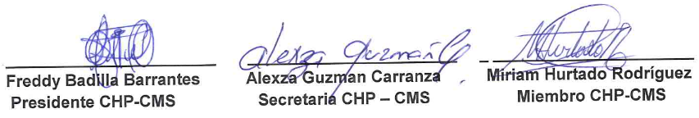
DADO EN LA SALA DE SESIONES DEL CONCEJO MUNICIPAL SIQUIRRES, POR LA COMISIÓN PERMANENTE DE HACIENDA Y PRESUPUESTOS, AL SER LAS QUINCE HORAS CON TREINTA MINUTOS DEL VEINTIOCHO DE JULIO DEL AÑO DOS MIL VEINTISÉIS.

Presidente Badilla Barrantes: Presenta la propuesta presupuestaria de la Auditoría Interna para el ejercicio económico 2027, previamente conocida por los regidores el 14 de julio y analizada por la Comisión de Hacienda y Presupuestos. Señala que el documento contempla diversas necesidades de la Auditoría, entre ellas medio millón para información, cuatro millones para tecnología y tres millones y medio para servicios jurídicos. Aclara que los recursos que eventualmente no sean utilizados permanecerán disponibles. Finalmente, indica que la recomendación de la Comisión de Hacienda y Presupuestos es dar por conocida y aprobar, en forma definitiva y en firme, la propuesta presupuestaria de la Auditoría Interna para 2027, por lo que somete el dictamen a votación y concede la palabra al regidor Villalta Guadamuz. -------------Regidor Villalta Guadamuz: Solicita que se respeten las instancias correspondientes antes de aprobar la propuesta presupuestaria, señalando que previamente debía realizarse la consulta a Kendral o al área financiera, según lo que había quedado establecido. ---------------------------------
Presidente Badilla Barrantes: Explica que, según lo que pudo conocer, el acuerdo anterior establecía trasladar el tema para la sesión siguiente y realizar algunas consultas relacionadas con la propuesta presupuestaria de la Auditoría. Señala que el dictamen fue conocido inicialmente el 28 de julio de 2026 y que, aunque se había mencionado realizar consultas a la auditora u otra instancia, no tiene certeza de si estas se efectuaron. Asimismo, manifiesta que, a su criterio, el estudio presentado está claro y debidamente fundamentado, por lo que considera que corresponde al Concejo Municipal someter la propuesta a votación. Finalmente, el dictamen es aprobado en firme con siete votos a favor cero en contra. ---------------------------------------------------------------
ACUERDO N°3413-11-08-2026
Sometido a votación por unanimidad se aprueba el dictamen N°008-2026-CHP de la Comisión Permanente de Hacienda y Presupuesto, por tanto el Concejo Municipal de Siquirres acuerda: Dar por conocida y aprobar en forma definitiva y en firme, la Propuesta Presupuestaria presentada por la Auditoría Interna de la Municipalidad de Siquirres, para el Ejercicio Económico del Periodo 2027, contenida en el documento denominado Informe Técnico justificación para solicitud de recursos presupuesto ordinario 2027 y detallada en el Considerando Segundo del presente informe. ACUERDO DEFINITIVAMENTE APROBADO Y EN FIRME. ----------------------------------
VOTAN A FAVOR: Villalta Guadamuz, Mc Lean Fuller, Guzmán Carranza, Stevenson Simpson, Hurtado Rodríguez, Portillo Luna, Badilla Barrantes. ----------------------------------------------------
Presidente Badilla Barrantes: Aclara que la partida presupuestaria destinada a transporte de la Auditoría Interna constituye una previsión necesaria para garantizar su autonomía funcional. Explica que, cuando la Administración no pueda proporcionar transporte, la auditora puede utilizar transporte público y recibir los viáticos correspondientes, por lo que considera importante mantener recursos presupuestados para evitar limitaciones en sus labores. Asimismo, señala que los recursos que no sean ejecutados al finalizar el año no pueden permanecer acumulados como un excedente, sino que deben ser objeto del ajuste presupuestario correspondiente. Compara esta situación con las dietas de los regidores que no se utilizan cuando no asisten a las sesiones. Finalmente, Badilla convoca oficialmente a sesión extraordinaria el jueves 13 de agosto, a las 4:00 p. m., con el punto único de informes y dictámenes de comisión. La convocatoria es aprobada en firme con siete votos a favor cero en contra. --------------------------------------------------------------
ACUERDO N°3414-11-08-2026
Sometido a votación por unanimidad el Concejo Municipal de Siquirres acuerda: Convocar a Sesión Extraordinaria del Concejo Municipal de Siquirres para el día jueves 13 de agosto de 2026, a las 4:00 p. m., con el punto único de agenda: Informes y Dictámenes de Comisión. ACUERDO DEFINITIVAMENTE APROBADO Y EN FIRME. --------------------------------------------------
VOTAN A FAVOR: Villalta Guadamuz, Mc Lean Fuller, Guzmán Carranza, Stevenson Simpson, Hurtado Rodríguez, Portillo Luna, Badilla Barrantes. ----------------------------------------------------
ARTÍCULO IX.
Mociones.
Se deja constancia que por falta de tiempo no se pudieron ver las mociones presentadas por los regidores. --------------------------------------------------------------------------------------------------------
Siendo las veinte horas con cincuenta y siete minutos el señor presidente Freddy Badilla Barrantes, da por concluida la sesión. ------------------------------------------------------------------------------------

____________________________ ______________________________
MSc. Freddy Badilla Barrantes MSc. Dinorah Cubillo Ortiz
Presidente Secretaria Concejo Municipal

